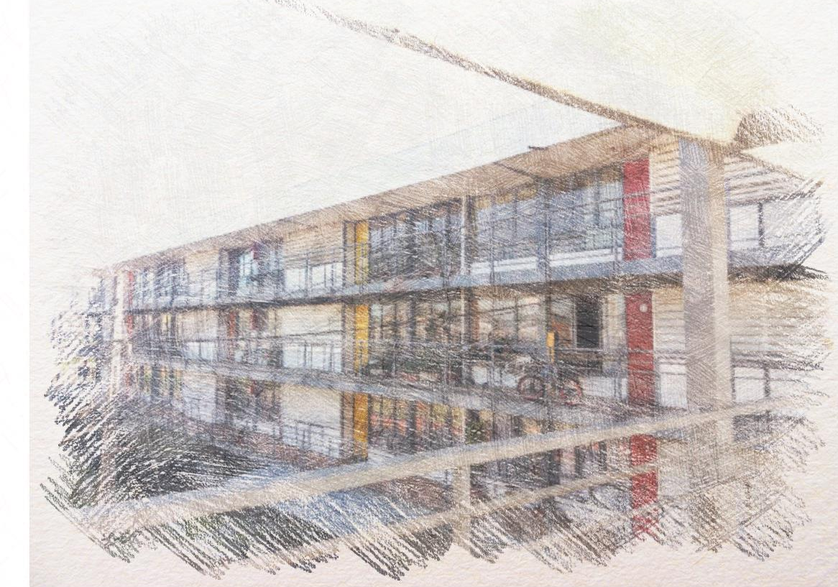
Universidad de Valparaíso
A R Q U I T E C T U R A
V A L P A R A Í S O


“LA INCORPORACIÓN DEL ACERO A LA VIVIENDA MASIVA, ELCASO DEL CONJUNTO REPÚBLICA POPULAR CHINA”

ALUMNA: LESLEY HUERTA O. / PROFESOR GUIA: GONZALO ABARCA G. / 2016

TEMA 2

“Como simbólico remate de una era, aún queda el Muelle Vergara, que al igual que su desaparecido símil de Caleta Abarca, se convirtió en paseo público. Recordatorio de aquel pasado industrial en gran parte desvanecido”…

Piero Castagneto, Una Historia de Viña del Mar, La Hija de los Rieles
ÍNDICE
INTRODUCCIÓN 5
MARCO TEÓRICO 6
La ciudad industrial y la vivienda 6
La mecanización de la industria y el trabajo de las artes aplicadas. 13
La Escuela de Chicago y la Innovación en la Construcción. 15
La Coherencia en la Construcción y el Art Nouveau 21
Asociación Detutscher Wekbund, Integración de las Artes Aplicadas y los Procesos de Mecanización 24
Las Respuestas a la Vivienda Masiva. 25
CONTEXTO NACIONAL 32
CONTEXTO REGIONAL 35
Población Gómez Carreño 42
Conjunto Habitacional República popular China 46
HIPÓTESIS 53
MATERIALIDAD 55
Conclusión Particular I 59
ESPACIALIDAD 60
Conclusión Particular II 62
LO URBANO 63
Conclusión Particular III 64
CONCLUSIÓN GENERAL 65
BIBLIOGRAFÍA 68

INTRODUCCIÓN

La presente investigación pretende analizar un periodo histórico significativo para la arquitectura, el movimiento moderno y como este aparece en la región de Viña del Mar.
Estudiaremos el proceso de cambios que generó desde su génesis en la revolución industrial, dando lugar a la ruptura de un estilo clásico y tradicional, y lo que este significó para el tema de la vivienda popular y la construcción en masa.
Se analizará el impacto de este nuevo concepto y cómo se hace tangible en la región, en el crecimiento de la ciudad, la vivienda social, la ciudad planificada y la prefabricación.
Por esto entenderemos cómo surge a nivel global el movimiento moderno, el cambio de mentalidad, y como se va a expresar en distintos aspectos, por esto estudiaremos el contexto histórico durante el que se desarrollará, tanto internacional como el experimentado en la región, el contexto el contexto social y cultural, y la innovación tecnológica que trajo el uso de nuevos materiales de construcción.
Todo esto sumado a la explosión migratoria que se produce durante el siglo XX, nos permitirá entender el surgimiento de la vivienda masiva, el acero y la importancia de su incorporación en la vivienda.
Especialmente este trabajo se centrará en la incorporación del acero como un nuevo material de construcción y la importancia del Conjunto República Popular China para la ciudad de Viña del Mar.

MARCO TEÓRICO

Para comenzar, nos introduciremos en el aspecto histórico que desencadena el surgimiento de nuevas ideas, por lo que cabe mencionar el crecimiento de la industria y la revolución industrial, que conlleva al surgimiento de “ciudades industriales” y los problemas que con ello acarrea, la calidad de la vivienda.

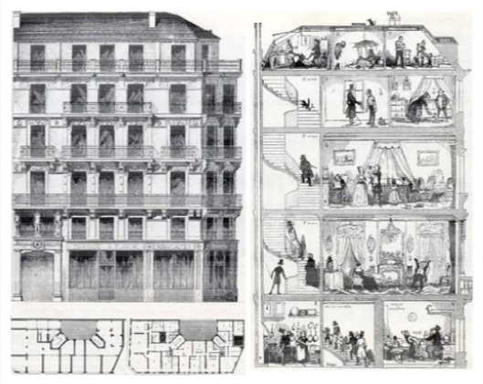
La ciudad industrial y la vivienda

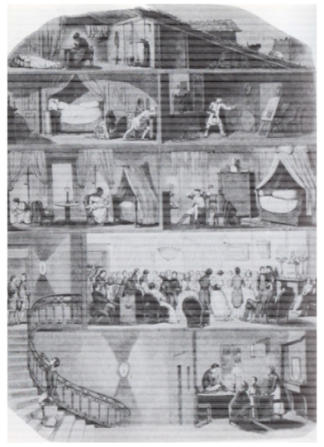
Como hace mención Leonardo Benévolo en su libro “historia de la arquitectura moderna”, en los primeros pasos de la urbanística moderna, entre 1830 y 1850 ya se comienzan a ver los defectos de la ciudad industrial, que se hacía masiva especialmente en las ciudades de Europa, y que estaba generando un vacío en la construcción de estas, que no tomaban en consideración las condiciones mínimas de habitabilidad e higiene, dando lugar al hacinamiento, enfermedades, y lo que se pasó a llamar la “cuestión social”.
El bloque parisino típico a comienzos del siglo XIX como lo menciona el profesor Manuel Calzada Pérez, era la vivienda de alquiler de 5 pisos, en el cual la clase social y el nivel de la vivienda descienden a medida que se sube de planta.

En París, el aumento de población generó un conflicto social, ya que el centro de la ciudad no daba cabida para acogerla, por lo que generó una reordenación urbanística.
Entre las obras dirigidas por Haussmann, como menciona Leonardo Benévolo, además del ensanchamiento de calles, nuevos edificios y parques, destaca el comienzo de la construcción de viviendas destinadas a las clases más débiles económicamente por parte del estado, las cuales se comenzaron a organizar más durante las últimas décadas del siglo XIX, en la periferia de la ciudad.
Esta vivienda destinada a la población más débil económicamente, se conoce en la actualidad como Vivienda Social, diferenciando la vivienda masiva o en bloque y las casas unifamiliares.
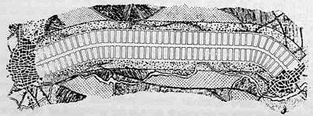
Posterior a 1830, se comenzó a estudiar qué significo la revolución industrial para las ciudades, siendo estas rechazadas por la mayoría, y centrándose en una idealización de la naturaleza, como lo describe Benévolo, por lo que se consideraba a la ciudad industrial sin forma e irracional, de ello podemos hacer referencia a Le Corbusier en su texto “La ciudad del futuro”, en que expresa : “Una ciudad es un instrumento de trabajo. Las ciudades ya no desempeñan normalmente esta función. Son ineficaces: gastan el cuerpo, se oponen al espíritu. El desorden que en ellas se multiplica resulta agraviante: su decadencia hiere nuestro amor propio y ofende nuestra dignidad. No son dignas de la época: tampoco son dignas de nosotros”.
Ante este descontento aparecieron modelos de ciudad que pretendían reformar este paisaje urbano y rural que no es deseado por ninguna de las clases sociales de la época.
Entre las propuestas que surgieron, una de las primeras fue Ciudad Lineal, diseñada por Arturo Soria, quien en 1882 “propone resolver los problemas urbanos de la ciudad tradicionalmente concéntrica por medio de su propuesta de ciudad lineal”.
Otra propuesta de ciudad, fue la Ciudad Industrial de Tony Garnier, en ella la ciudad se organiza a partir de la función productiva y es diseñada para atender funciones productivas, residenciales y de equipamiento. Una ciudad dentro de un sector industrial.
En Chile, la Ciudad Industrial se desarrolló alrededor de unos 100 años más tarde, con los procesos de explotación del salitre, cobre y carbón, los que aparecieron a mediados del siglo XIX en la zona norte, centro y sur del país, con la aparición de capital y tecnologías extranjeras.
Empresas Inglesas, Alemanas, Norteamericanas y Españolas, concurrieron en la explotación de estas materias primas, poniendo en evidencia la ingente necesidad de estas para aumentar la producción industrial que desde hacía ya unos 100 años marchaba en Europa y Estados Unidos, incorporando nuevos centros de abastecimiento.
Para su explotación, en el caso del salitre, este se hallaba en lugares del desierto sin asentamientos humanos, por lo que las empresas crean ciudad expresamente con este fin, vinculadas a las instalaciones productivas.
Con la esperanza de nuevos y mejores trabajos, con mejores pagas, se genera esta migración del campo a las distintas ciudades industriales, la cual está asociada a una transformación radical del régimen laboral, de la agricultura a la explotación, dando origen a la primera generación proletaria del país.
Este cambio se vio materializado en la creación de ciudades industriales, también llamadas Company Town, en las que se organizó la vida social, comunitaria y laboral de los trabajadores y sus familias.
“En estos enclaves urbanos de explotación minera, se aplicaron criterios de planificación y trazado urbanístico, se dispusieron sectores de vivienda, zonas de esparcimiento, emplazamiento de edificios públicos (escuelas, iglesias, hospitales, etc), se abrieron calles, se distribuyeron plazas, las construcciones fueron hechas en base a planos específicos de cada construcción sin dejar nada al azar”.

Entre algunas de estas ciudades industriales de salitre destacan:
Oficina Salitrera Francisco Puelma (1907-1932) 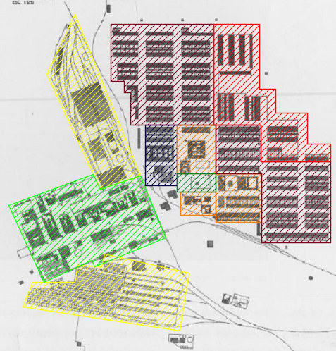
Oficina Salitrera Chacabuco
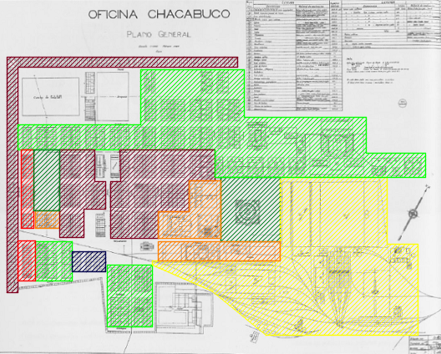
(1924-1938)

Oficina Salitrera Aníbal Pinto (1912-1932)
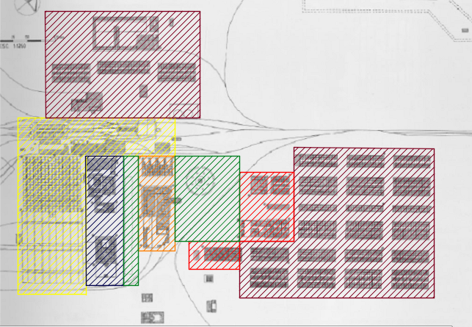

Para el levantamiento de estas ciudades salitreras, se emplearon elementos existentes en el lugar como tierra y piedra, además de nuevos elementos de construcción traídos desde el extranjero de más avanzada tecnología, como el acero, hormigón armado, plancha ondulada de acero zincado y la madera terciada.
También introdujeron nuevos sistemas de construcción como el Ballon Frame, y otros sistemas en base a elementos estandarizados y de prefabricación, y nuevos sistemas de acercamiento como la red de ferrocarriles que conectaban las oficinas salitreras y los puertos de embarque.
Sin embargo la explotación de salitre en Chile, no solo dejó nuevas experiencias y enseñanzas constructivas, sino también el problema del proletariado y las malas condiciones de habitabilidad mínimas al igual que en Europa, dieron lugar entre otras cosas al hacinamiento.

Luego, Charles Fourier plantea la Propiedad Colectivizada, en que la población viviría en edificios llamados Falansterios,
Estos llegaron a construirse en Francia, Argelia y América, pero sin éxito.
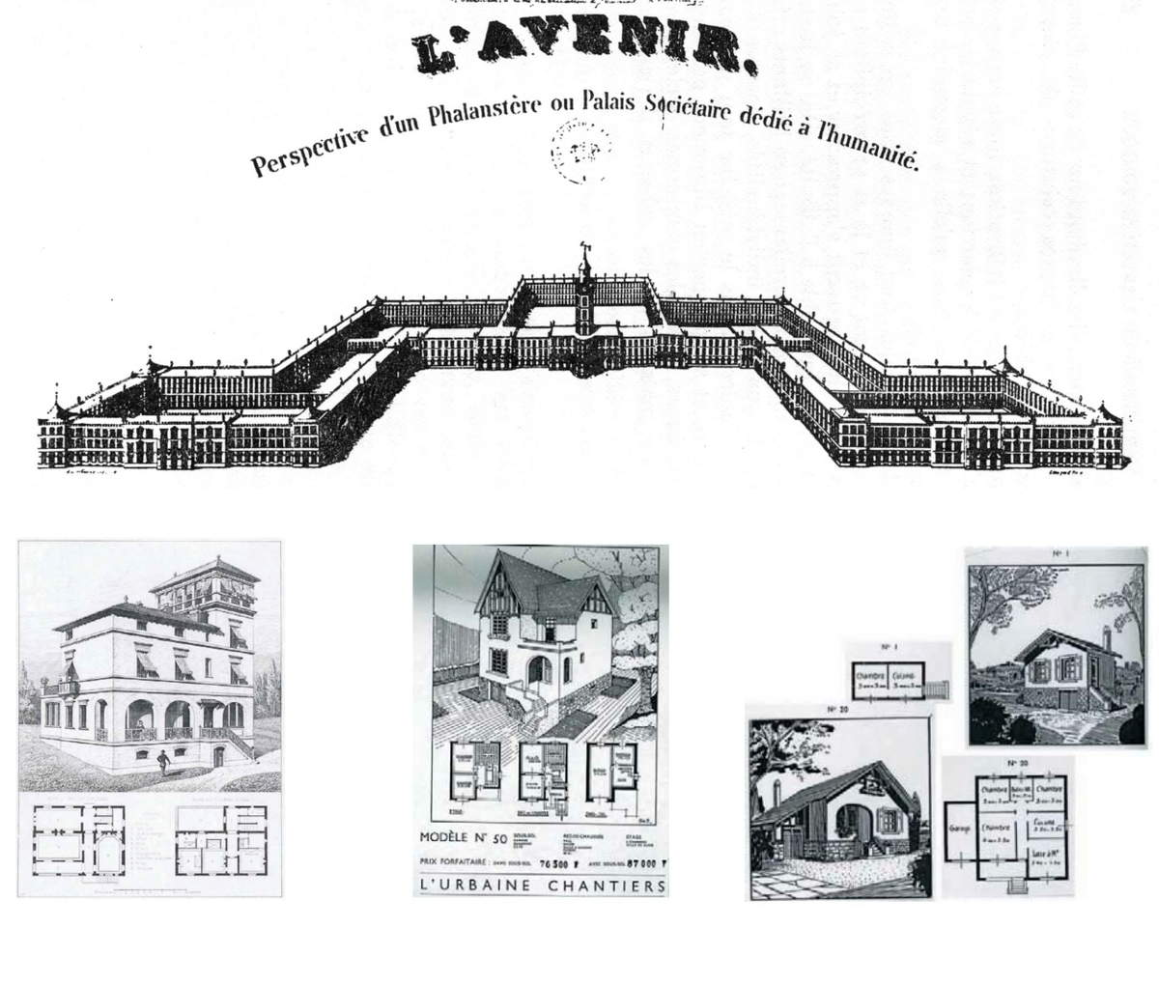

Robert Owen, propone la Ciudad Jardín, planificando un modelo de ciudad en qué el pueblo y la industria convivan de modo que se trabaje el campo y la industria conjuntamente, y sea autosustentable.
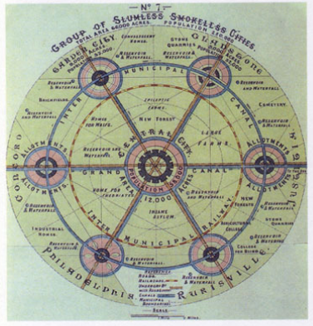
En la búsqueda por una mejor planificación capaz de integrar hombre, habitación, industria, transporte y paisajismo, en 1889 el urbanista Ebenezer Howard publica un pequeño volumen llamado TOMORROW: A PEACEFUL PATH TO REAL REFORM, el cual le permite desarrollar una idea para una segunda edición titulada “Las ciudades-jardines del mañana”.
La propuesta plantea el desarrollo de nuevos núcleos urbanos, de no más de 32.000 habitantes, independientes y apartados de las grandes ciudades, con áreas verdes que rodeen las propiedades, de modo de dar lugar a la clase media y obrera bien retribuída, basándose para ello en experiencias anteriores.
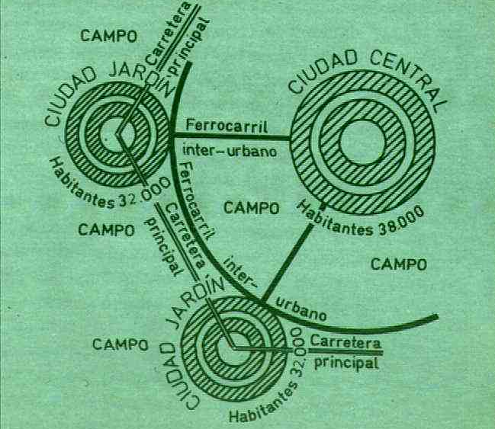
Howard planteó el esquema de una estructura radial con áreas distribuidas concéntricamente. Él describió su proyecto así: “En el centro se encuentra un jardín redondo, alrededor del cual se alzan los edificios públicos y los centros de cultura. Alrededor de todo esto se extiende un amplio parque central limitado por un palacio de cristal de forma anular, en el que se encuentran los grandes almacenes y demás comercios. Sobre las franjas concéntricas se extiende el área destinada a vivienda, que consta de pequeñas casas unifamiliares con jardines en terrenos angostos de seis metros y superficies de 30 o 40 metros de superficie. El área residencial está dividida por una amplia avenida para pasear, enmarcada a su vez por casas adosadas. En el anillo exterior de la ciudad-jardín se encuentran las fábricas y los almacenes y mercados, a los que se accede por una línea de ferrocarril tangencial. Alrededor de la ciudad central se extiende un cinturón libre de construcciones de carácter rural, con superficies de usos agrícolas para garantizar el suministro de alimentos a la población.”
Esta planificacion que establece Howard permite el entendimiento de una ciudad integral y no una ciudad dormitorio, integrando espacios públicos, equipamiento y servicios para un tramo de ciudad periférico propuesto para una población de tamaño limitado, este tema serpa analizado en mayor profundidad con la aparición de proyectos de Planificación de Ciudad en la Región.

Volviendo al contexto general, el descontento hacia la Revolución Industrial, no solo se ve reflejado en el planeamiento de ciudades, también en el arte y arquitectura, lo que provocó la separación entre la producción en masa de la industria, y el trabajo de artesanos y aquellos que se consideraban artistas.
Sin embargo, la precisión del acabado de las máquinas es superior a la del artesano, por lo que se comienza a indagar en la imitación de estos materiales, por medio de ingeniosos procedimientos.
Con la partida de las empresas extranjeras, el efecto dejado en la población por la ciudad industrial, deja su huella en la economía, el régimen de trabajo, la vida social, y la incorporación de nuevos materiales y sistemas de construcción, lo cual inicia un “proceso de transformación cultural moderna, el cual se ha de mantener como un antecedente del cambio de la arquitectura, que dará origen en el bito nacional a la arquitectura moderna”.

La mecanización de la industria y el trabajo de las artes aplicadas.

Ante esto Henry Cole, hace una reflexión, en que expresa que el “bajo nivel de la producción corriente se debe a la separación entre arte e industria”, razón por la que creía firmemente que el trabajo de los artistas debe ser canalizado hacia el diseño industrial, y encontrar un punto de encuentro entre estos dos.
Al igual que el pensamiento de Cole, Jhon Ruskin, creía que existía esta desintegración entre la cultura artística y los sistemas de mecanización, y además revisando la historia observó que en épocas muy concretas, como lo fue la baja edad media, se dio la característica de que el mecanismo o proceso de producción fue armónico, sin embargo este rechaza la fabricación mecánica.
Advirtió la desintegración de la cultura artística y comprendió que sus causas debían buscarlas en las condiciones económicas y sociales y no en el arte mismo. Identifica las causas en el propio sistema y se convierte en adversario de toda nueva forma de vida introducida por la revolución industrial.
En las Siete Lámparas de la Arquitectura (Texto escrito por Jhon Ruskin), emprende una crítica detallada de las falsedades de la producción de su tiempo y distingue tres de ellas:
- La sugerencia de un tipo de estructura o apoyo distinto del real.
- El revestimiento de las superficies con objeto de disimular otros materiales o la representación falsa de adornos esculpidos.
- El empleo de adornos hechos a máquina.
Por otro lado, en particular frente al hierro admite que pueda usarse como sustituto de la madera, pero concluye que sólo puede usarse como elemento de unión y no como portante.
Dado que rechaza la producción industrial, el costo de la mano de obra es muy alto, por lo que no es completamente accesible para la población.
William Morris, sigue las teorías de Ruskin, pero su originalidad radicó en su desempeño práctico y no solo teórico. En 1958 se construye una casa en la que se plasman sus propios ideales artísticos la “Red House”, en Upton.

Luego de esto, funda el taller de artes decorativas, junto a su grupo con el nombre de Morris, Marshal y Faulkner & Co. La firma producía tapices, tejidos, papel mural, muebles y vidrios, su objetivo era producir arte “del pueblo para el pueblo”, pero como rechaza la producción mecánica sus productos son costosos y solo accesibles para la clase económica alta.
Son los sucesores de Morris, quienes lograron disminuir la distancia que existía entre el mundo del arte y el diseño industrial, inspirando a un importante número de artesanos y empresarios ingleses a través de Art Workers Guilds y las Exposiciones del Art and Crafts.

Es así como se dieron dos importantes pasos para este proceso de aceptación de la fabricación en masa y lo que significó la incorporación de la industria: por un lado se abandonó la imitación de estilos pasados, que hasta ese momento aún se hacían presente en el trabajo de artesanos y artistas, especialmente en el diseño industrial, y por otro, es la aceptación de los medios mecánicos de fabricación como consecuencia de resultados prácticos y el acabado de las maquinas.
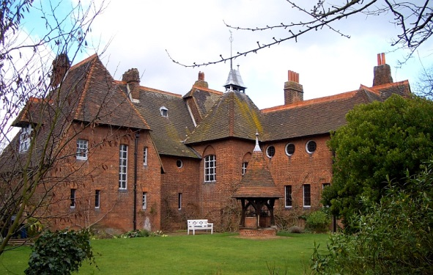

Durante este proceso, en Chicago, se hizo presente la tradición norteamericana, por lo que la ciudad se encontraba compuesta casi exclusivamente por edificios de madera, lo que luego del incendio del año 1871 cambia radicalmente, al comenzar la reconstrucción de la ciudad.

La Escuela de Chicago y la Innovación en la Construcción.

Los protagonistas que llevaran a cabo esta obra, serán conocidos colectivamente como “la escuela de Chicago”.
Este grupo de personas innovan con el uso de un nuevo material utilizándolo en la construcción de edificios, éste es el Acero, que se incorporó en la estructura en forma de un armazón y en el ascensor de seguridad, ambas ideas atribuidas al ingeniero Le Baron Jenney, quien se centra en la lógica constructiva detrás de sus edificios.
El Home Insurence Building fue el primer rascacielos construido que utilizó el acero estructural, creado por Le Barón Jenney en 1885, el material además permitió que se caracterizara la función del edificio, ya que permitió amplios espacios acristalados para una mejor iluminación, las llamadas “Chicago Windows”.
Los beneficios que trajo la estructura de acero incorporada por Jenney permitió abrir paso a un volumen estilizado, amplios espacios acristalados, ganar mayor espacio útil al interior del edificio, mayor ventilación e iluminación para el bienestar de sus ocupantes.
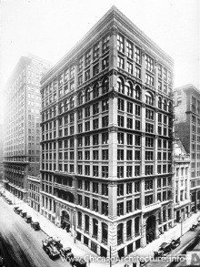
Esta manera que tiene le baron jenney en cuanto a la lógica constructiva de ingeniería que utilizó en sus obras, se relaciona con el avance introducido por Viollet Le Duc en cuanto al funcionalismo, en cuanto a su “racionalismo estructural”, el cual al ir evolucionando le permitió desarrollar una mayor luminosidad interior, cambiando la ligera cubierta de madera de la Basílica Paleocristiana, por la bóveda de cañón románica, la disminución del grosor de los elementos portantes, y la posibilidad de aumentar las aberturas en las superficies libres de cargas.
Viollet creía en aprovechar los avances técnicos del momento, sustituyendo la piedra de las construcciones góticas por el hierro, indispensable para levantar las estructuras de los grandes y luminosos espacios que exigía la sociedad contemporánea (mercados, bibliotecas, estaciones, almacenes, teatros, etc.)
Posterior a Le Baron Jenney, los arquitectos de la nueva generación trataron de desarrollar un nuevo tipo de edificio, más limpio y evitando llenar de adornos los rascacielos, con la idea que estos “deben representar las grandes y estables fuerzas de la civilización moderna por su masa y sus proporciones”, y a pesar de sus detractores, una vez que se vuelve a poner de moda el clasicismo, y que la escuela de Chicago pasa a ser considerada como anticuada, Sullivan y Wright consideran equivocado ese nuevo camino en cuanto a la orientación arquitectónica y cultural, además de centrarse en las necesidades permanentes del hombre, y por lo tanto crear una obra que perdure en el tiempo.

La contraposición de estilos en cuanto a la arquitectura, dio lugar al eclecticismo, que se opone a la “copia” de estilos pasados, y pretende más bien, trabajar con ellos libremente, como lo señala Benévolo al referirse a Charles Garnier, y como lo propone Frank Lloyd Wright en sus escritos teóricos.
Entre los críticos de este nuevo movimiento, va a surgir un grupo de arquitectos que supone que “el arquitecto debe trabajar apoyándose en algo más que las apariencias formales y dirigirse por el camino de razones objetivas y “racionales”.
Es en este grupo de arquitectos, que se va a comenzar a desarrollar una arquitectura orientada hacia la funcionalidad, del mismo modo que lo buscaba Viollet Le Duc
De este grupo destacó H. Labrouste, quien fundó su propio taller de arquitectura con una estricta adhesión a las exigencias constructivas y funcionales, fue un pionero en la incorporación del metal como elemento de construcción en estructuras.
Entre 1843-1850 construyó la biblioteca de Santa Genoveva en París. Se caracterizó por la utilización de materiales estructurales y de construcción modernos incorporados como ornamentación en el interior, en sus arcos, columnas y bóvedas de hierro visto.
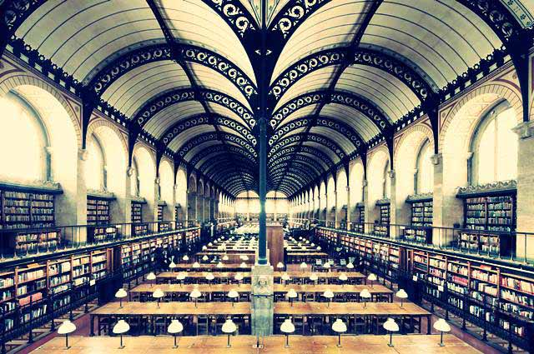
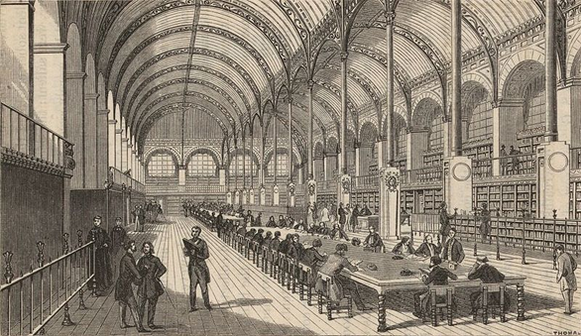
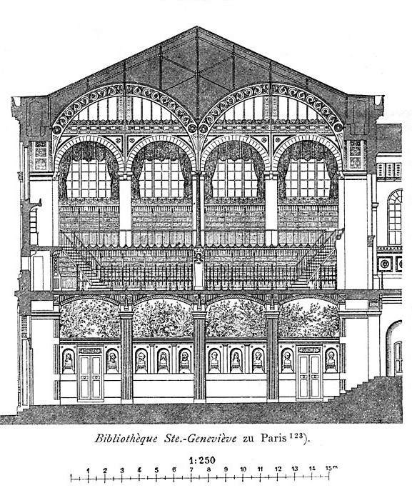

Integró la funcionalidad en la organización interna de la biblioteca, y da un paso en la innovación constructiva de su época, utilizando materiales como la piedra y el metal para un uso distinto a la construcción de puentes y estaciones como era usual, el uso del material permitió una amplia sala de lectura bien iluminada.
En su exterior el edificio imita el estilo renacentista, mientras que en su interior deja a la vista su estructura, un armazón de hierro que alcanza los 9 metros de altura en su centro destinado a la sala de lectura.
“La bóveda de Cristal es de planta longitudinal, y está sostenida por arcos de hierro que descansan sobre columnas de hierro, lo que permitía abrir grandes ventanales laterales para conseguir una iluminación natural. El techo es a base de bóvedas semiesféricas y posee una cúpula ocular que se encarga de dar gran luminosidad. Las cúpulas en forma de cáscara de huevo, dan la sensación de ligereza al edificio…Se destacan las pasarelas hechas en rejillas metálicas y el uso consiente de la luz…”
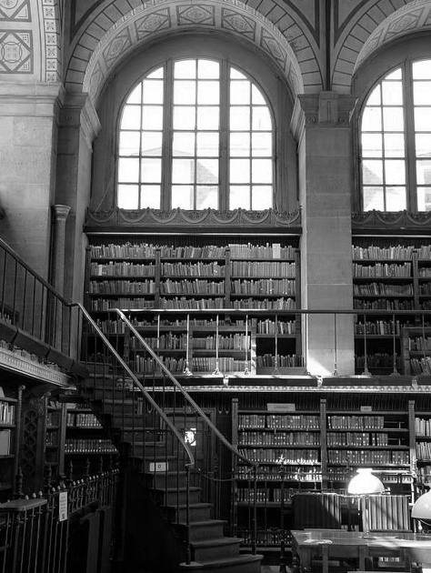

Durante la segunda mitad del siglo XIX, se desarrollaron Exposiciones Universales, llevadas a cabo por la Oficina Internacional de Exposiciones (BIE), en la que se mostraron avances de arquitectura, ingeniería e innovación tecnológica.
La primera exposición tuvo lugar en Londres en 1851, en el edificio diseñado por Paxton para la ocasión, destacando por su economía en relación al resto, considerando los criterios de: prefabricación total, rapidez del montaje, posibilidad de recuperación total, además de la experiencia en cuanto a invernaderos que Paxton poseía.
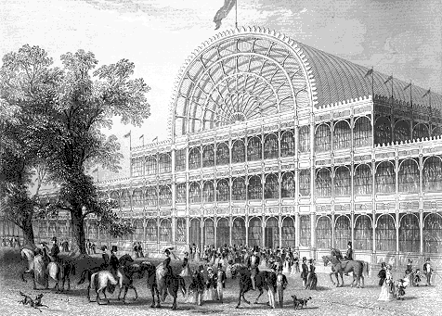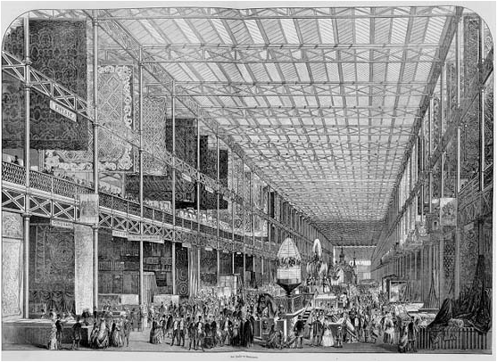

El edificio fue conocido popularmente como “Palacio de Cristal”, y fue uno de los primeros edificios desmontables y sostenibles de la época.

Algunas características que tuvo el Palacio de Cristal fueron:
- Diafanidad, luminosidad.
- Construcción rentable, materiales desmontables para nuevos usos.
- Uso del metal y cristal.
- Prefabricación, fue el primer edificio que se construyó con módulos montables (segmentos metálicos + planchas de cristal)

- Supone la ruptura del espacio interior y exterior, por la transparencia del cristal que hace posible ver desde dentro el exterior y viceversa.

Entre otras de las exposiciones realizadas, una de las más importantes fue la de Paris en 1889, en la que se presentó la torre de 300 metros de altura construida por Eiffel, esta junto con la galería en forma de U, representan las obras de mayor envergadura realizadas hasta entonces en metal.
La torre Eiffel, aún se mantiene en pie, y a pesar de haber sido bastante criticada en su momento, al ser terminada muchas reacciones contrarias se vuelvieron favorables, radicando su belleza en “el sentido de como expresa materialmente la realidad de lo que es el cálculo de estructuras”.
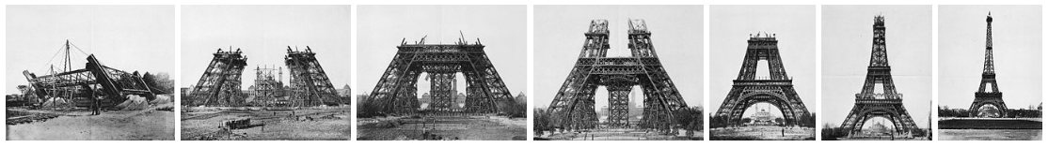

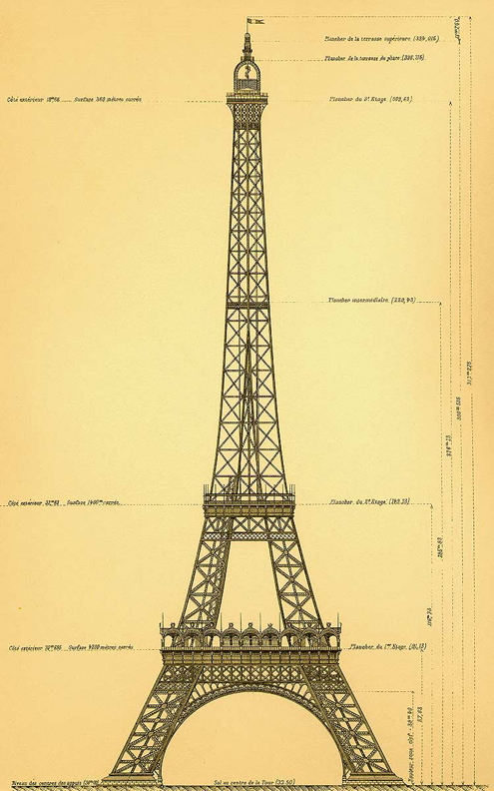

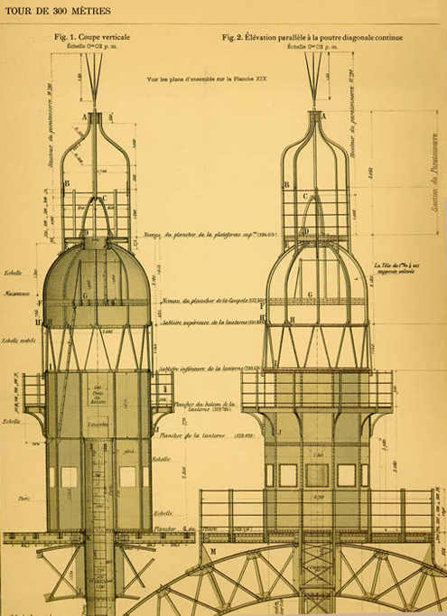

En este momento, las fabricaciones en hierro parecen haber llegado a su máxima expresión, sin embargo en las últimas décadas del siglo XIX aparece el hormigón armado, haciendo grandes progresos en la innovación tecnológica.
Con la aparición del movimiento belga, Art Nouveau, uno de sus maestros Victor Horta, luego de pasar una época en París, construirá la casa Tassel en Bruselas (1892-1893), en la que ya comienza a dejar de lado este estilo tradicionalista y clásico, distinta a los estilos históricos.

La Coherencia en la Construcción y el Art Nouveau
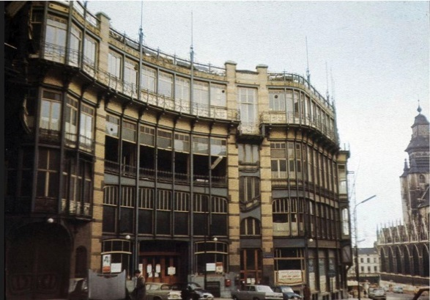
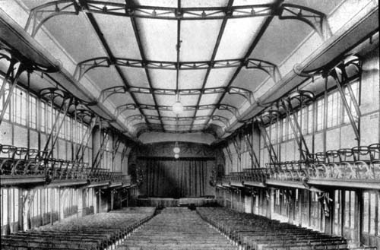
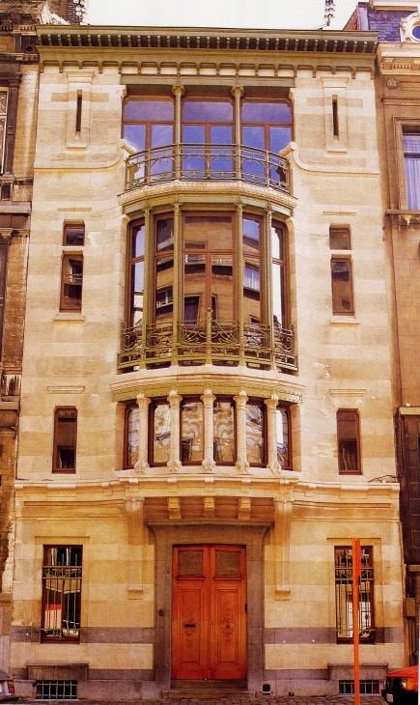
Unos años más tarde la Maison du Peuple (1896-1899) mostró una “perfecta unidad entre estructura y decoración, de modo que las propias vigas del techo lo decoran, y las jácenas en el salón de actos decoran también ese espacio”, como lo señala Benévolo.

En en su fachada e interiores, cada pieza de acero es un elemento compositivo de la obra, y el material deja de ser usado solo como un elemento estructural, sino también coherente y funcional.
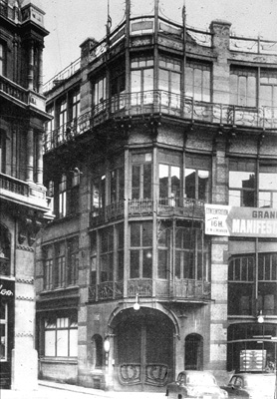
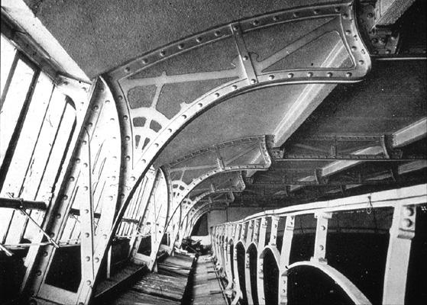

A Victor Horta, le siguieron otros miembros y maestros del Art Nouveau, que aportaron características a esta nueva manera de entender la arquitectura, como Henry Van Velde, que propuso buscar para cada elemento formal una justificación objetiva que sea de orden funcional o psicológico, es decir partiendo de lo puro racional, además de ser partidario en cuanto a la utilización de las máquinas y la producción en serie en la renovación del arte.
Por esto en 1907, al fundarse la asociación mixta de arquitectos Wekbund en Munich, Alemania, más que ser un movimiento artístico fue una acción financiada por el estado para integrar los oficios tradicionales, como el trabajo de artesanos y artistas, con las técnicas industriales de producción en masa, el que será la matriz del movimiento moderno.
También podríamos referirnos al arquitecto Adolf Loos, quien consideró la utilidad como el fin verdadero de la arquitectura, como lo expresó en su artículo publicado en 1908 “Ornamento y delito”, en que enunció que tanto la arquitectura como las artes aplicadas deben prescindir de cualquier ornamento, por lo que elimina cualquier elemento no estructural, lo que muestra en la casa Michaelerplatz, y la casa Steiner.

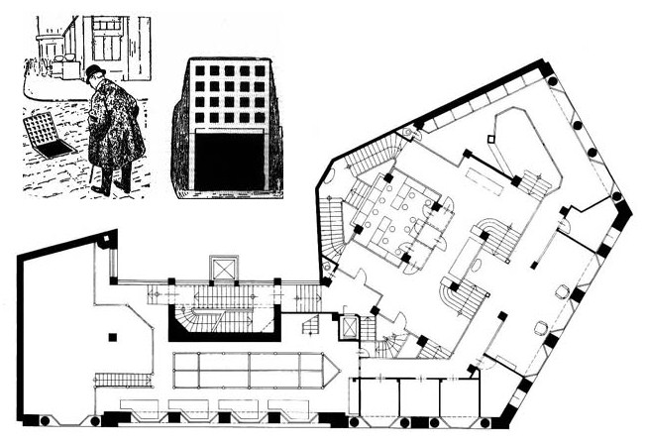
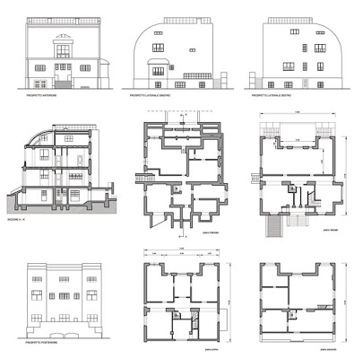
Como lo menciona Benévolo, se consideran estas obras como los primeros ejemplos del racionalismo europeo, y posiblemente hayan sido sus ideas las que influyeron en Gropius, Le Corbusier, y demás arquitectos posteriores, dado que con ello expresó la simpleza, racionalidad y limpieza del trabajo de la fachada, obviando cualquier elemento decorativo, y mostrando su postura ante la belleza y utilidad del edificio.
Hasta este momento, las sucesiones de hechos que ocurrieron en distintas partes de Europa, tienen un hecho en común, que es el enfrentamiento y oposición a la tradición, y a los modelos clásicos que ornamentaban las fachadas, con elementos decorativos y sin racionalidad; y nos encontramos con dos vanguardias totalmente distintas en sus bases, pero que comparten ciertos elementos, el eclecticismo y el art Nouveau.
El eclecticismo cuando comenzó a mezclar los estilos históricos, materiales y técnicas constructivas, buscó una claridad y coherencia estructural, por lo que el hormigón armado, comenzó a ser un nuevo material de construcción cada vez más común.
Estas vanguardias se van a ver personificadas en August Perret y Tony Garner.
Perret, destaca el trabajo del hormigón armado, dando forma material de columnas a pilares y de arquitrabe a las vigas, lenguaje que repetirá en cada una de sus obras; mientras que Tony Garnier, con el trabajo que realizo para el proyecto de una ciudad industrial en Lyon, consideró una serie de edificios públicos y viviendas, concebidos todos estos dentro de un plan unitario. Pensó el edificio no como un objeto aislado sino que teniendo en cuenta la contribución de dicho edificio a la vida de la ciudad.

Asociación Detutscher Wekbund, Integración de las Artes Aplicadas y los Procesos de Mecanización

En Alemania, al comienzo de la industrialización surge una organización cultural llamada Detutscher Wekbund, fundada en 1907 por un grupo de artistas y críticos.
Esta asociación recogió la herencia de las asociaciones inglesas inspiradas en Morris, sin embargo no apuntan hacia la artesanía ni se oponen al trabajo de la mecanización en serie, sino que buscan fundamentalmente el trabajo de calidad.
En ella surgió una nueva generación de arquitectos como Gropius, Mies Van der Rohe y Taut, los que tuvieron sus mayores aportes de dos figuras precursoras: Van de Velde, con el aporte teórico y Beherems, con el práctico.
Beherems fue el asesor artístico de la industria AEG y estuvieron a su cargo los edificios, productos y publicidad. Construyó para ellos varios edificios industriales con un estilo sobrio y macizo, en su repertorio más utilizado en sus obas, está la representación de los materiales crudos, de los aparatos funcionales y el ritmo uniforme en los elementos que se repiten.
En su estudio trabajaron Gopius y Mies Van der Rohe. por lo que Gropius absorbe sugerencias formales de Wright y Beherems, mientras que Mies Van der Rohe, sigue totalmente el estilo de Beherems, profundizando casi como el trabajo de artesano en el estudio de los elementos constructivos.
Luego del Manifiesto Futurista de Marinetti, en 1910 aparecen los dos manifiestos sobre pinturas, en 1912 el de Boccioni para la escultura, y en 1914 el de Antonio Sant’Elia, para la arquitectura, en el que señala que la arquitectura no debe estar sujeta a ninguna línea histórica anterior, sino que debe ser creada según la situación en que se encuentran, también señala que es la arquitectura de los nuevos materiales, como el hormigón armado, acero, cristal, cartón y fibra textil, sustituyendo a la madera, piedra y ladrillo, que no permiten la ligereza y elasticidad, añadiendo además que cada generación deberá fabricar su ciudad, de acuerdo a sus condiciones,
Este manifiesto se antepone a la obra que posteriormente Gropius y Le Corbusier llevaran a cabo.

Las Respuestas a la Vivienda Masiva.

En el ambiente de la primera guerra mundial, que se desarrolló principalmente en Europa, entre el 28 de julio de 1914 y el 11 de nov de 1918, participaron dos alianzas conformadas por las grandes potencias industriales y militares de la época, la triple alianza, compuesta por el imperio alemán, Austria-Hungría e Italia, y la tiple entente, conformada por el Reino Unido, Francia y el imperio Ruso.
Las destrucciones que causó la guerra, conllevó a graves problemas de reconstrucción, sumado a la vivienda social,, problema que existía previo all conflicto.
El trabajo de reconstrucción fue de tal magnitud que fue financiado por el estado, por lo que los clientes fueron en su mayoría procedentes de organismos estatales, caracterizándose estas por el uso masivo del hormigón armado.
Tras la guerra, en 1919 Walter Gropius funda la Bauhaus, sus primeros colaboradores fueron J.Ittlen, el pintor L. Feininger, el escultor y grabador G. Marcks, y posteriormente A. Meyer, el pintor G. Muche, P. Klee, W. Kandinsky y Moholy-Nagy.
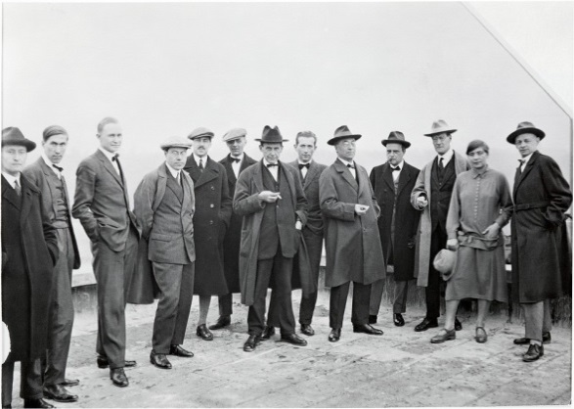
Fuente: www.bauhaus.de
Desde el movimiento Wekbund, existía polémica entre la artesanía y la industria, pero Gropius no escogió ninguno de estos, definiendo las características de la enseñanza a partir de la colaboración entre industria y artesanía, por lo que basó el sistema de aprendizaje en el trabajo en grupo que acabaría insertando poco a poco la artesanía en la industria.
Entre el ambiente de la post-guerra y la crisis económica, el tema principal y casi exclusivo fue la vivienda moderna.
Los maestros del movimiento moderno, buscaron que sus ideas fueran dadas a conocer de manera práctica hacia el público, por lo que para salir de los estudios, estos comienzan a realizar concursos para poder comparar las diferentes soluciones para un mismo problema concreto.
En 1927 el Wekbund alemán, organiza su segunda exposición en Stuttgart, y Mies Van der Rohe, obtiene el permiso de realizar un barrio de viviendas permanentes, además de los habituales pabellones.
Este barrio será llamado la Weissenhof Siedlung.
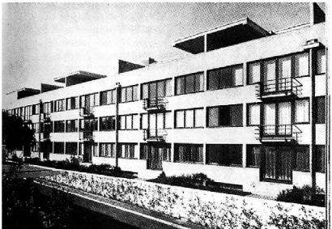
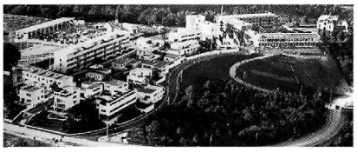
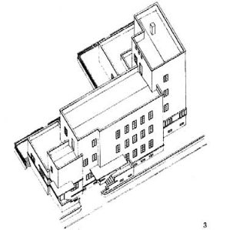
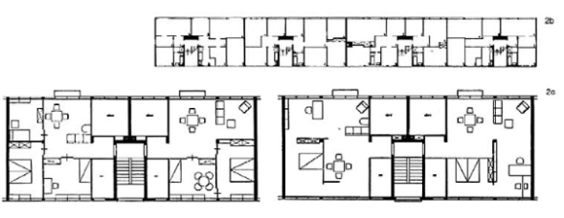
El barrio es una muestra de edificios diferentes, y de distintos arquitectos, y cada uno de estos puede considerarse como un prototipo.
El plan general del barrio va a ser trazado por Mies, y este incorporara nuevos elementos que relacionan al edificio con la ciudad, como lo es la premisa de la circulación perimetral que deja, entre la circulación de los vehículos y la de peatones.
Para la construcción de ese barrio serán llamados los mejores arquitectos de Europa, en el que contribuirán Mies con el cuerpo principal que es un bloque de casas alineadas de 4 pisos, Gropius con dos casas aisladas en un sistema de prefabricación, Le Corbusier construye otras dos casas aisladas sobre pilotes, Oud realiza un grupo de 5 casas aisladas y Beherens también participa al igual que un joven Scharoun. Los edificios estaban pensados como prototipos que fuesen posibles de repetir y producir en serie.
La exposición presenta al público un panorama unitario del movimiento moderno, por lo cual es posible apreciar la concordancia y convergencia que se da en la búsqueda de los distintos maestros.

A continuación se nombraran otros de los proyectos de vivienda masiva que fueron desarrollados y realizados por el movimiento moderno.

Weissenhof, Hölzelweg Stuttgart / Hans Scharoun, 1927.
Estructura de Hierro revestida con materiales de chapado. El proyecto consistía en un conjunto de viviendas unifamiliares.
En cuanto al diseño, este incorpora el acero en su estructura y también en el interior de la vivienda en el área común de la cocina como un elemento compositivo y de decoración del espacio.
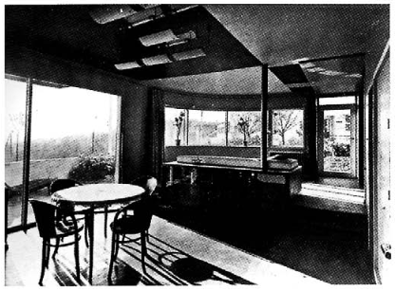
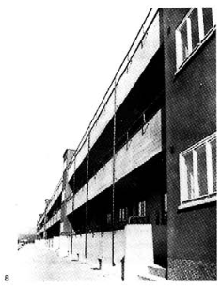

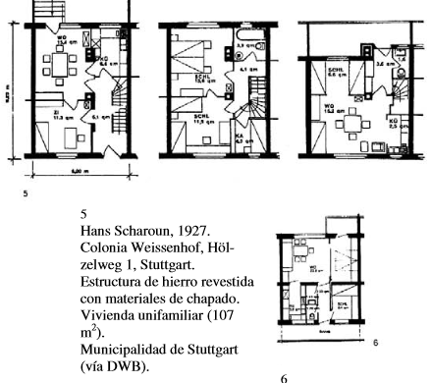

Viviendas para Trabajadores, Varsovia-Rakowiec, Madera y Fábrica de Ladrillo.
Alexander Ol, 1927.Propuesta para concurso OSA.

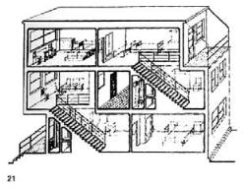
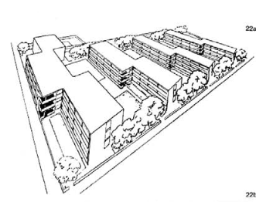

La propuesta considera en su emplazamiento una distribución entre el espacio construido y el vacío de uso común y público para sus usuarios.
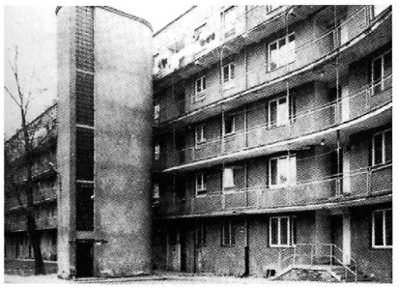
Se distribuyen las viviendas a partir de pasillos perimetrales comunes, a los que se llega por medio de un acceso vertical.

Bloque de apartamentos, Plaza de Köztársasag, Budapest.
J.Fischer, F.Molnár, P.Ligeti, M.Pogány, C.Preisich, M.Vadász, 1933-1935.

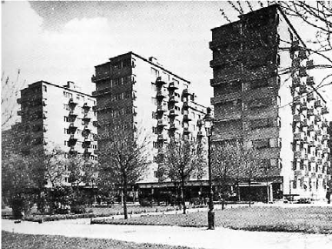
El proyecto fue mandado por el fondo de pensiones del estado de Budapest, para los funcionarios del gobierno. La propuesta considera al edificio como parte de la ciudad, incorporándose por medio de equipamiento en su primer nivel, y además considera en la propuesta un atrio y cine en la fachada Nororiente.
La propuesta se desarrolla en una estructura de acero, y el resto del proyecto es desarrollado en Hormigón armado.

El proyecto de la vivienda social, es en la mayor parte de las ocasiones financiadas por el estado y el factor común que se repetirá será la posibilidad de la fabricación en serie.

CIAM Congresos Internacionales de Arquitectura Moderna

Los Ciam surgieron en 1928, como una necesidad de los arquitectos que estaban desarrollando la arquitectura del movimiento moderno y de la Bauhaus., de poner en común sus experiencias, y de buscar caminos y soluciones comunes a los problemas que estaban planteando.
El punto de partida para que comenzara a gestarse esta colectividad que reuniría arquitectos internacionales para exponer sus ideas, nace en la exposición de Sttutgart, Alemania en 1927.
En este sentido entendían que la nueva arquitectura no debía ser una labor de personalidades individuales sino de un trabajo de colaboración, que permitiera dar solución a los complejos problemas que planteaba la nueva arquitectura, al tiempo que esta debía encontrar una unidad de expresión.
Se llevaron a cabo 11 congresos de Arquitectura Moderna, estos consisitieron en los siguiente:
-1928, CIAM I, La Sarraz, Francia, Fundación del CIAM.
Para esta primera reunión Le Corbusier preparó un gráfico, en colores, donde se presentaron los seis puntos a discutir:
1.- La técnica moderna y sus consecuencias.
2.- La estandarización.
3.- La economía.
4.- La urbanística.
5.- La educación de la juventud.
6.- La realización: La arquitectura y el estado.
-1929, CIAM II, Francfort del Meno, Alemania. Enfocada en el trabajo de vivienda de Ernst May y la vivienda mínima (Existenzminimum).
1930, CIAM III, Bruselas, Bélgica. Sobre el desarrollo racional del espacio.
1933, CIAM IV, Atenas, Grecia. Publicación de la Carta de Atenas.
1937, CIAM V, París, Francia. Sobre la vivienda y el ocio.
1947, CIAM VI, Bridgwater, Inglaterra. Sobre la reconstrucción de las ciudades devastadas por la II Guerra Mundial.
1949, CIAM VII, Bérgamo, Italia. Sobre la arquitectura como arte.
1951, CIAM VIII, Hoddesdon, Inglaterra. Sobre el corazón de la ciudad.
1954, CIAM IX, Aix en Provence, Francia. Publicacion de la Carta de Habitación.
1956, CIAM X, Dubrovnik, Yugoslavia. Sobre el hábitat, primera presencia del Team X.
1959, CIAM XI, Otterlo, Holanda. Disolución del CIAM.
Los CIAM cumplieron en primer lugar un papel de laboratorio de ideas y de contacto de experiencias, experimento que nunca antes había sido desarrollado por la arquitectura, ya que las academias habían actuado como meros lugares de enseñanza, pero no de discusión ni de crítica.
Durante los periodos trascendentes de 1930-1934 y 1950-1955 los CIAM divulgaron las bases ideológicas del urbanismo y de la arquitectura moderna, y en los años de la guerra mantuvo el contacto entre los arquitectos de pensamientos progresistas, dos hechos de suma importancia a los que se une la publicación de documentos de trascendental importancia, como La Vivienda Racional, o la tan mencionada Carta de Atenas.
Sus principios, pese a los ataques que sufrieron posteriormente , han sembrado nuestras ciudades de aglomeraciones de bloques de vivienda colectiva, que hoy se ven traducidos en distintas maneras de entender la vivienda masiva y social.

CONTEXTO NACIONAL

En Chile, durante la segunda mitad del Siglo XIX, se crean las dos escuelas de arquitectura más antiguas del País, como lo es la Universidad de Chile en 1849, y la Universidad Católica en la misma fecha, de las cuales surgirán los primeros arquitectos formados con los conocimientos necesarios para el ejercicio profesional, teniendo que enfrentarse laboralmente a aquellos que ejercían el oficio sin haber sido formados en universidades, los cuales se amparaban en la experiencia de la obra y la ausencia de una legislación que regulara el ejercicio profesional.
Al incorporar el conocimiento de los nuevos materiales, el empleo de ellos exigió conocer las técnicas específicas de construcción y cálculo, a lo cual se le suma el conocimiento y experiencia traída desde el extranjero por arquitectos en sus viajes a Estados Unidos y principalmente Europa, en donde conocieron directamente el fenómeno de transformación de la arquitectura que se vivía en estos lugares, experiencia que trasladaron de distinta manera a su regreso a Chile pero, coincidiendo todos, en que la arquitectura había dejado de ser lo que ellos habían aprendido y en la decisión de aplicar lo que habían conocido.
De este modo, las ideas de esta transformación en la concepción de la arquitectura que se vivía en el extranjero, principalmente en Europa, es traída a la realidad del contexto nacional, por distintos arquitectos que estudiaron, trabajaron o simplemente conocieron de cerca el fenómeno, y de los cuales algunos también participaron en la reforma de la enseñanza de la arquitectura que a partir de 1933 se puso en marcha en las distintas universidades del país.
Pero este cambio de mentalidad hacia lo moderno, no solo es visible en el plano de la arquitectura, sino también en el ámbito político, social y económico.
“Esta modernidad de hizo reconocible por las consecuencias que acarreo la incorporación de procesos industriales de producción, las aplicaciones tecnológicas que conllevan los avances científicos, las medidas políticas que redundan en el acrecentamiento de la participación ciudadana en el gobierno, la protección legal de los derechos civiles y de los trabajadores, el nacimiento de numerosos grupos sociales que se identifican en relación a sus fuentes de trabajo, etc. Son los efectos culturales de la hegemonía de la razón científica, desmenuzada hasta el extremo y llevada a la vida cotidiana hasta en sus más mínimas manifestaciones. Estos hechos constituyeron la Base Fundamental de la implantación de la arquitectura moderna en Chile”.
Cabe mencionar, los tres episodios de terremotos de gran escala vividos en Chile desde 1906-1942, en que ocurrió el primero en la Región de Valparaíso (1906), que puso en crisis la construcción en Adobe, comenzando a incorporar nuevos materiales para la construcción, más estables y duraderos; luego un segundo terremoto en Talca en 1928, que impulso la promulgación de la primera Ordenanza de Construcciones que exigió el cálculo de estructuras, uso de albañilería reforzada, permisos de edificación y planes reguladores; y el último en Chillan en 1939, donde se contabilizaron alrededor de 40.000 muertos, y la ciudad quedó completamente en el suelo, situación que coincidió con la primera generación de arquitectos titulados bajo la reforma de la enseñanza de la arquitectura.
Esta oportunidad de reconstruir la ciudad, permitió que esta necesidad que tenían de instituir lo moderno pudiera ser llevado a la práctica, caracterizándose por:
- Edificios modernos con estructuras de hormigón armado.
- Ausencia de historicismos, estilos y decoraciones.
- Volúmenes de geometría pura.
- Racionalidad funcional.
- Economía de costos asociada a nuevas tecnologías de construcción.
- La perforación de la manzana.
Con esta idea de la transformación hacia la modernidad, se da origen a la Sociedad Central de Arquitectos Primero, en 1907, que posteriormente pasa a ser la Asociación de Arquitectos en 1923, además de esto se crea también la publicación de revistas a cargo del gremio, las cuales permitieron el rol informativo y de unificador de la opinión de los arquitectos nacionales, al igual que en Europa con los concursos y CIAM llevados a cabo.
De este modo, las publicaciones pasan a llamar la atención atingiendo a temas eminentemente modernos, como lo son la vivienda social, la transformación urbana, la ordenanza de construcciones y urbanización, además de nuevos sistemas de construcción, materiales y métodos de cálculo estructural.
La influencia de maestros, arquitectos y de los movimientos que se venían gestando desde la revolución industrial, son los que darán lugar a esta postura. En este momento, la crítica que se hacía en cuanto a la fabricación en masa y las consecuencias de la industria, se han ido aplacando gracias al avance que los maestros del movimiento moderno fueron desarrollando, el modo en que el trabajo de las artes aplicadas se fue fusionando al trabajo de las máquinas, y el hormigón armado será el nuevo material de innovación capaz de lograr el acabado que los arquitectos de la época buscaban.
El edificio deja de ser solo un edificio, y pasa a ser parte de la ciudad, como lo propuso años antes Tony Garnier, las distintas maneras en que se va a concebir la relación entre espacio construido y el vacío que se concebirá como espacio público, el encuentro del edificio con la calle, y además, si bien es el hormigón amado el nuevo material de innovación, en algunos casos como se muestra en la colonia Weissenhof, el acero ya no será solo concebido como un armazón estructural, sino que también podrá ser parte de la propuesta arquitectónica del conjunto.
El proyecto se pensará como un problema racional y funcional, por lo que el trazado de las circulaciones y distribución de bloques o viviendas también buscará esa relación con la ciudad y el espacio público.
El hormigón armado logra ese acabado que se rescata de la fabricación en masa, y obtiene este carácter monolítico y macizo que Behemers buscaba en sus obras.
Además, como los sucesores de Le Baron Jenney, como Sullivan y Wright lo entendían en un principio, la decoración de la fachada y los materiales de ornamentación, son dejados de lado, y se comienza a ver ese acabado limpio y coherente en el desarrollo de fachadas.

Entendiendo cómo el tema de la vivienda social surge en el contexto internacional, por un lado como consecuencia de la baja calidad de las viviendas en la revolución industrial, y por otra parte, debido al agotamiento de los suelos en los centros históricos de la ciudad, que por ejemplo en Paris llevó a la creación de la vivienda social en la periferia por Haussman. Ahora llevaremos ese contexto internacional de la vivienda al crecimiento que tuvo esta en Viña del mar, desde su gestación como ciudad, hasta la creación de viviendas en el sector alto de esta, teniendo que ajustarse a la realidad de la topografía irregular y abrupta del terreno.

CONTEXTO REGIONAL

En sus comienzos, la ciudad de viña del mar era conocida con el nombre de Valle de Peuco, el cual con la llegada de los españoles es dividido en dos grandes haciendas, las siete hermanas y la Viña del Mar, las que fueron heredadas por Mercedes Álvarez junto a su esposo José Francisco Vergara.
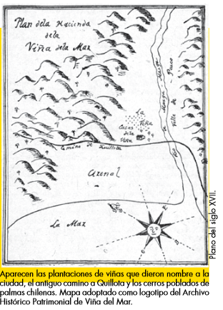
Hasta 1855, aquí se desarrollaba una vida campesina y tranquila, lo cual cambia con la llegada del ferrocarril, inaugurando el tramo entre la estación Barón en Valparaíso y Viña, el Camino de Hierro. Con ello se forman dos calles paralelas al tren, Álvarez y Viana, dando lugar con ello a un espacio de reunión alrededor de la estación ferroviaria.
La llegada del tren atrae el interés por habitar esta zona, y se comienzan a instalar los primeros asentamientos, pero es hasta el 29 de

diciembre de 1874, que se dicta el decreto fundacional de la ciudad de Viña del Mar.
Desde la llegada del ferrocarril hasta su fundación, la ciudad de Viña del Mar era un villorrio, en donde lo que corresponde al centro urbano hoy en día, estaba organizado con el típico trazado damero español en cuadriculas. El proyecto es dictado según el decreto oficial fundacional en donde se estipula cada una de las calles y su construcción, las que no son alzadas al unísono, sino que son parte de un programa a largo plazo a medida que se van rectificando y abovedando cauces.
En la propuesta presentada por Vergara, se formula también la población Vergara, lo cual demando la incorporación y extensión de los servicios básicos que hasta ese momento estaban destinados para un menor número de habitantes, como el sistema de agua y luz, la que estaba trazada en los terrenos al norte del estero marga-marga.

Hacia 1891, la población de Viña ya se comenzaba a incrementar, lo cual lleva a que se discutan la ampliación de sus límites, debido al crecimiento y nueva formación de barrios como Recreo, Miraflores y el Salto.
Croquis inserto en escrituras, 1892.

En primera instancia se lotea la población Vergara, y para esto se construirá un puente, a la altura de la calle Valparaíso en el que en 1895 se aboveda el cauce, y más tarde se emplaza un núcleo constituido por la Parroquia Nuestra Señora de los Dolores, junto a ella la estación de ferrocarriles ya construida con anticipación y la plaza sucre, apareciendo esta avenida nombrada Avenida de la capilla, pero que en los planos de 1874 es nombrada como Avenida de la Libertad.
Al momento de la aprobación del proyecto presentado por José Francisco Vergara, este se comprometió a donar terrenos para una escuela, un hospicio, la estación, un matadero, y una plaza pública, posteriormente agregó los terrenos para un mercado, juzgado y cárcel; el equipamiento necesario para una ciudad de sus dimensiones, dado el porcentaje de población que acogía.
Según datos estadísticos que menciona Eugenia Garrido en su texto “los orígenes de viña del mar y su proceso de industrialización, un caso específico: Lever, Murphy y Cía.”, durante ese año, en 1874 la ciudad contaba con 1.313 habitantes.
En 1883, llega al sector de caleta abarca la Fundición Lever, Murphy y Cía., la cual más tarde pasa a llamarse Sociedad de Maestranza y Galvanización, en la que se forjan elementos de construcción importantes en su momento, como lo fue la primera locomotora fabricada en Chile, más de 500 vagones ferroviarios, puentes de fierro, como el Maule, y Puente de Cancha sobre el estero Marga-Marga, además de su aporte para el rubro naval.
El acero es utilizado como material estructural para las grandes fábricas que se incorporan al paisaje residencial.
Posterior a la creación de este núcleo se continuará esta avenida hacia el norte del estero, consolidándose con ello el puente libertad construido en 1892, dando lugar a la actual Avenida Libertad.
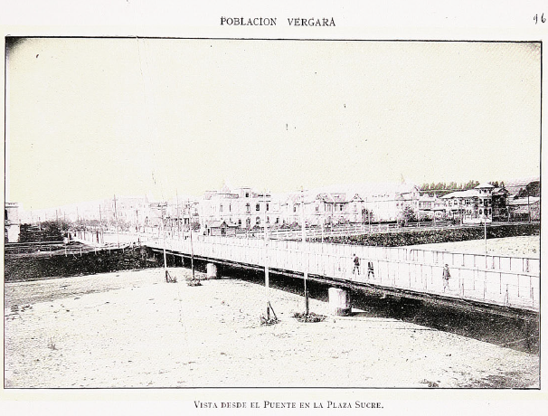
El crecimiento de viña del mar, a pesar de ser una ciudad que se emplaza en un borde costero, su población tiende a crecer de manera mediterránea, hacia el interior, ya que este carecía de una condición realmente balnearia, motivo por el cual el borde se orienta más hacia el ámbito industrial, y en la población Vergara se ubicarán residencias e industrias, conviviendo ambas durante mucho tiempo, como lo explica Carolina Miranda en su magister “Antecedentes sobre la configuración urbana de Viña del Mar”, al igual que la fábrica de azúcar que en ese momento ya se encontraba vigente, y la creación del muelle el 7 de dic. De 1895 que también estaba ligado a la actividad industrial de la ciudad, lo cual permitió el traslado de las faenas de carga y descarga desde Valparaíso, favoreciendo a las industrias establecidas.
A los alrededores del muelle, se levantaron bodegas de empresas como Grace y Cía., Duncan y Cía., y Graham, Rowe y Cía.
Hacia 1904 se sitúan en el sector la Compañía Marítima de la población Vergara, Compañía T. eléctrica de Viña del Mar, Compañía Chilena de Fósforos, Fábrica de Baldosas, Compañía Cousiño y Lyon, Fábrica Nacional de Ladrillos, y la Refinería de Azúcar.
En este ambiente de una ciudad que mezcla el ámbito industrial con la vida cotidiana, la población comienza a asentarse en lugares más apartados a la población Vergara, lo que lleva al surgimiento de la Población Nuevo Miraflores, que hoy es conocido como el sector de Miraflores Bajo. 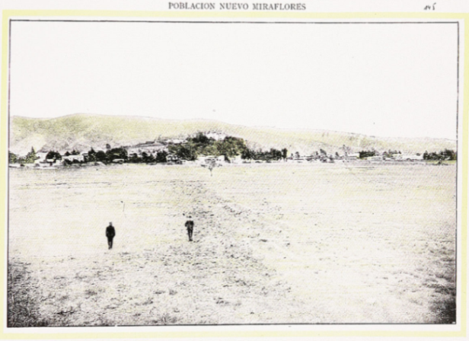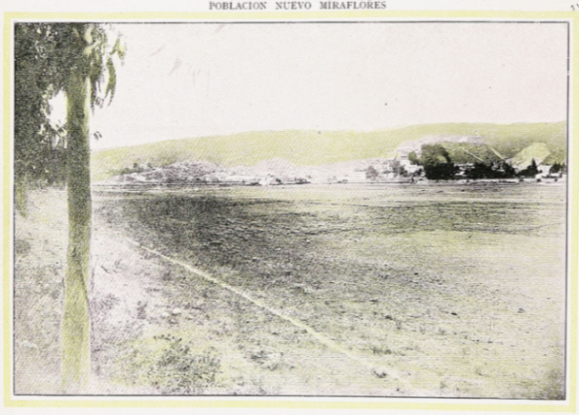
A este se accede mediante la “avenida la cancha”, en la que se ubican los corrales Stud y el Sporting Club de Viña.

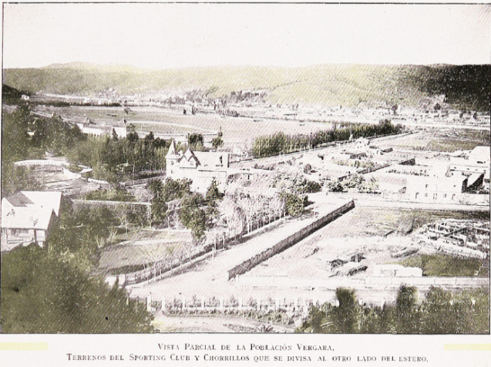

Hacia el oriente del estero Marga-Marga, la edificación en Miraflores, chorrillos y el salto, permitió la incorporación de estos barrios a la ciudad.
Hacia 1942, la población de habitantes de Viña del Mar asciende a 67.318, y contaba con 82 fábricas, las

cuáles daban trabajo a 15.599 obreros, como lo menciona Eugenia Garrido; con ello se da muestra de la consolidación que tiene el sector industrial en esta ciudad, además de contar con 20 hoteles, 7 teatros y 6 iglesias.
A medida que la ciudad de Viña del mar continúa su expansión, el borde costero se recupera para su uso de balneario y atracción turística, gracias a la inversión del Estado y una fuente de atracción como la que generó la creación del casino de Viña del Mar.
Viña del mar a la fecha, es señalado por Eugenia Garrido como “el primer balneario de Chile, pero también se fue consolidando como una ciudad industrial”, por el modo en que la ciudad se comienza a habitar, es que muchas veces se le reconoció también como una ciudad jardín, sin embargo su carácter industrial plasmado en las fotos del siglo pasado, demuestran el carácter de ciudad que le dio vida.
En Chile durante los años 50, se comenzó a manifestar las tensiones sociales, efecto de la migración campo-ciudad, y la expansión poblacional y espacial.
La carencia de viviendas y la ocupación de quebradas en la región de Valparaíso, representa la contradicción de la industrialización, el hacinamiento y enfermedades. Aparecen distintos problemas como la falta de servicios básicos y lo que esto significaba para las condiciones de habitabilidad de la población.
Es así como en la obra “Viña del Mar: imágenes para una ciudadanía invisible” de Andrés Brignardello y José Acevedo, destacan como ante la falta de asistencia del sector público, sectores como los obreros, artesanos, sirvientes domésticos, jornaleros y suboficiales, crearon sus propias redes a través de las mutuales, o sociedades de socorros mutuos, como la Sociedad Cosmopolita de Socorros Mutuos de calle Arlegui, fundada en 1906, el Club Social Mutualista de calle San Antonio (1909) y la Unión Mutual de Ambos Sexos de Forestal (1926), además de las sociedades de los clubes deportivos
Posterior a ello, en los años sesenta, el gobierno comienza a tomar una mayor participación en los grandes proyectos urbanísticos y arquitectónicos que conocemos hoy en la Ciudad Jardín, además de la vivienda social.
Durante la gestión del Presidente Eduardo Frei Montalva, se colocó un fuerte énfasis en disminuir el déficit de la vivienda, el cual se consideró desde una perspectiva mucho más integral que la sola solución habitacional.
Así, la vivienda fue concebida dentro de un barrio, el cual era reflejo de un determinado modo de vida; por ello, comienzan a tomar cuerpo programas habitacionales destinados a la clase más vulnerable, que incorporaban escuelas, centros asistenciales, espacios de recreación, entre otras importantes obras de infraestructura urbana, asociadas a la construcción de barrios periféricos.
Una década antes, se habían comenzado a hacer evidentes los conflictos por acceder a terrenos urbanizados en la Ciudad Jardín, comenzando lentamente a proliferar asentamientos irregulares o compras de terrenos en los sectores altos de Viña del Mar, a través de inmobiliarias, sin ninguna factibilización de servicios básicos, lo que claramente va asociado a la generación de “cordones de pobreza”.
Es que la irregularidad en el caso de Viña del Mar de esos años no solo se refería a la propiedad del terreno, sino también a la forma de organización social. Así, los pobladores viñamarinos muchas veces van forzando a la política social a convertir esos remanentes ubicados en los extramuros de la ciudad en suelo urbano.
Posteriormente los gobiernos sucesores, enmarcarán sus Políticas Públicas de Vivienda, dentro de un modelo continuista del trabajo ya iniciado, por lo que en relación a la vivienda no se producen cambios significativos hasta 1978.
Así respecto del caso de la urbanización de los sectores altos de Viña del Mar, todo el proceso de poblamiento fue un proyecto público que se inicia en la segunda mitad de los años sesenta y finaliza en 1978.
Desde la Meseta del Gallo en Miraflores Alto hasta Gómez Carreño fue un proyecto urbanístico promovido por las cajas de Empleados Particulares y Fiscales en conjunto con la Corporación de la Vivienda (CORVI).
La topografía irregular característica de la Región de Viña del Mar presentó un desafío en el modo de emplazar la vivienda masiva, por lo que podemos diferencias tres formas principales de asentamiento:
La primera es la ocupación en topografía abrupta, que se resolvió de dos modos, uno siguiendo la cota del terreno, como en el caso del Conjunto Habitacional Lord Cochrane, y a segunda es de manera vertical conectado a distintas alturas con su contexto inmediato, como es el caso del Conjunto Habitacional las 7 hermanas, a diferencia del asentamiento en terreno plano, habitando la meseta del cerro, como es el caso de la población Gómez Carreño y el Conjunto Habitacional República Popular China.
El objeto de análisis será la vivienda masiva en terrenos de topografía regular, los que se resolvieron de distintas maneras, tanto en su planificación, dimensión, orientación, espacialidad y materialidad.

Población Gómez Carreño

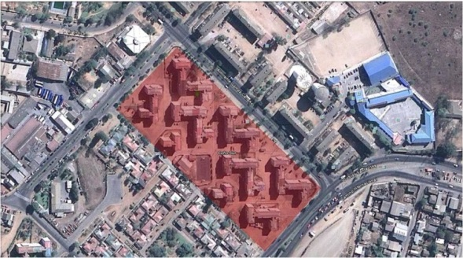
La población Gómez Carreño, fue uno de los primeros Conjuntos de Vivienda ubicado en el sector alto de Viña del Mar, llevada a cabo por la CORVI.
Se encontraba inserto en una política estatal de vivienda social que buscó dar soluciones dignas de habitabilidad a la gran masa de población que vivía en situaciones de precariedad.
Las gestiones para su construcción comenzaron en 1962, entregando la primera parte del proyecto en el año 1964.
La planeación de la población en un inicio estipulaba la entrega con todos los servicios domésticos y comunitarios instalados, tales como agua potable, electricidad, alcantarillado, colegios y locales comerciales, de modo que incitara la posterior ocupación del terreno por otros grupos de vivienda en el sector.
Ubicado en la intersección de camino internacional y Almirante Gómez Carreño posee una cantidad de

9 bloques de 4 pisos cada uno, en un módulo de repetición, haciendo un total de 252 dptos.

CONTEXTO

Si bien el conjunto no cuenta con comercio incorporado, en su entorno lo rodean una gran cantidad de servicios los cuáles nacieron precisamente por su causa, ya que en sus principios se construye como lugar periférico para luego dejar de serlo. Aunque ésta "área comercial y de servicios" contigua (calle Pacífico principalmente) tiene estrecha relación con el conjunto, sus espacios no logran incorporarse recíprocamente desembocando en que el conjunto habitacional se torne solo de paso.
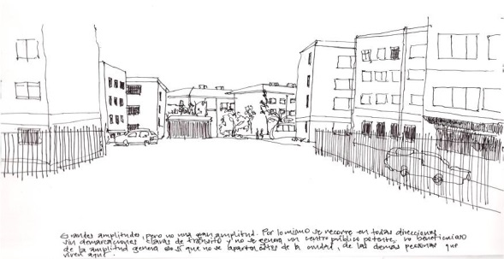
La disparidad del conjunto e inexistencia de elementos de conexión entre bloques genera la inutilización de todo el terreno que rodea los edificios, se pierde el habitar como conjunto; dos espacios públicos de importancia <plazoletas pequeñas> en los dos extremos del predio, los cuales actúan a modo de integración con el barrio.

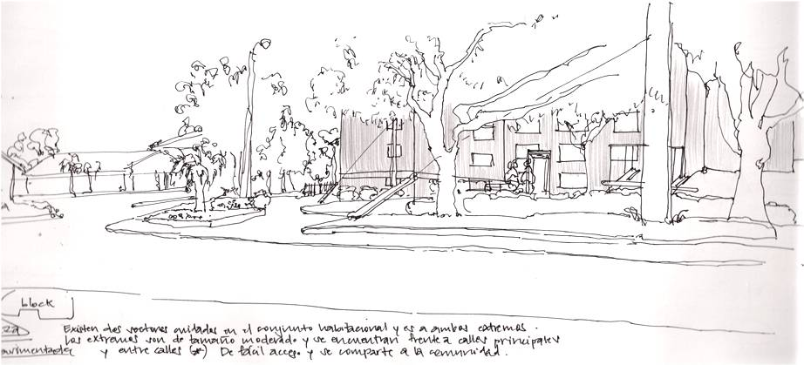

Grandes amplitudes entre bloques, pero no una gran amplitud.

ESTRUCTURA
La materialidad de la construcción es hormigón, por lo que la estructura de los departamentos se sustenta en el cruce de 3 brazos estructurales continuos, compuestos de cadenas y muros estructurales, además de los perimetrales.
Las cadenas o vigas que aparecen en el interior de la vivienda, están pensadas en las posibilidades de ampliación y modificación del interior según las necesidades del usuario, permitiendo esta flexibilidad según la necesidad requerida.

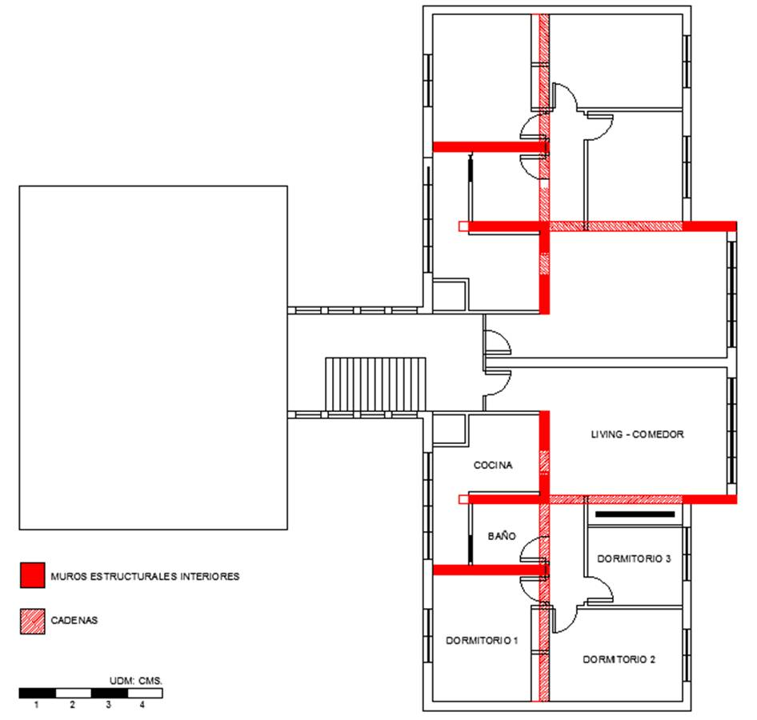

EMPLAZAMIENTO
El conjunto se emplaza en un terreno de topográfica regular <meseta>, predominantemente de manera perpendicular al norte, por lo que la disposición de las viviendas cuenta con ventanas orientadas hacia el nororiente y norponiente, aprovechando la mayor cantidad de luz solar y manteniendo el balance de luz al interior de la vivienda durante el día.

Respecto de la orientación del conjunto, estas poseen dos tipos de vistas predominantes, la Vista Próxima que mira hacia el mismo conjunto, espacios comunes y espacio público, y la Vista Lejana, que inscribe al habitante con su contexto demográfico lejano, es decir, en relación a la ciudad en general.

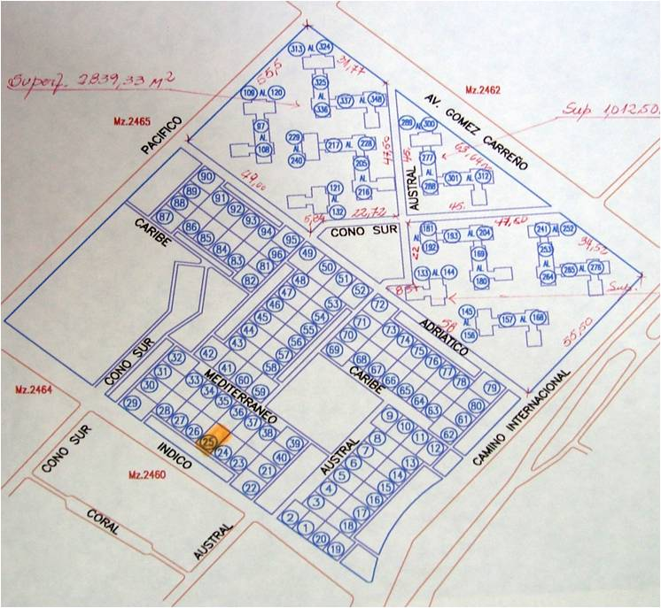

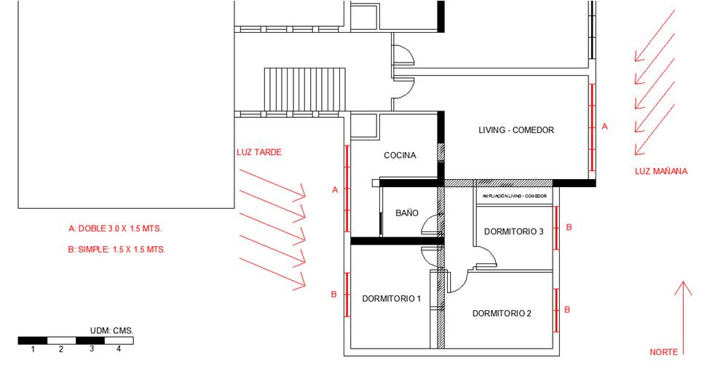

Conjunto Habitacional República popular China

El Conjunto Habitacional República Popular China, nace a mediados de la década de los 70 de un concurso para abordar el plan de mejoramiento urbanístico y arquitectónico de Huachipato, llevado a cabo por la compañía de Acero del Pacífico (CAP) en colaboración con la República popular China, por ello también su particular estructura de acero que le otorga sus distintivas características arquitectónicas.
Los Arquitectos Christian Groote y Víctor Gubbins, ambos premios nacionales, fueron los encargados de llevar a cabo el proyecto, que estipulaba la entrega de un área de servicios domésticos y comunitarios al igual que comercio.
Se ubica en la Meseta del Gallo, sector alto de Miraflores, en la intersección entre la Avenida Frei y la Calle el Maitén.
Posee 7 bloques de una altura de 4 pisos cada uno, haciendo un total de 224 departamentos tipo.
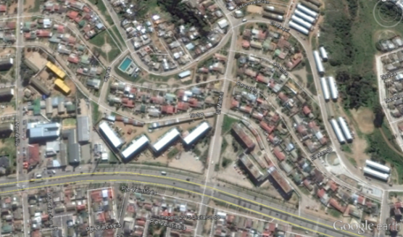

CONTÉXTO
La manera que tiene el Conjunto de ser diseñado reconoce una relación con su contexto inmediato y el entorno, tanto en la relación entre bloques, sus espacios comunes, y la relación con el barrio inmediato y la calle, apareciendo el espacio público como una extensión de la vereda que ingresa hacia el conjunto y se entrelaza con los espacios comunes entre bloques y las circulaciones del primer nivel.
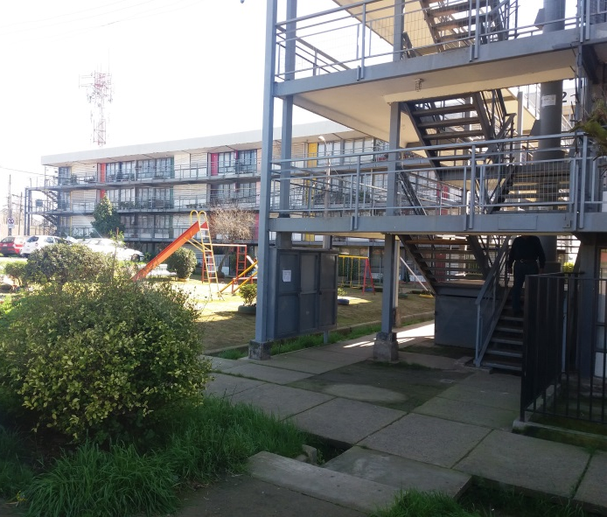

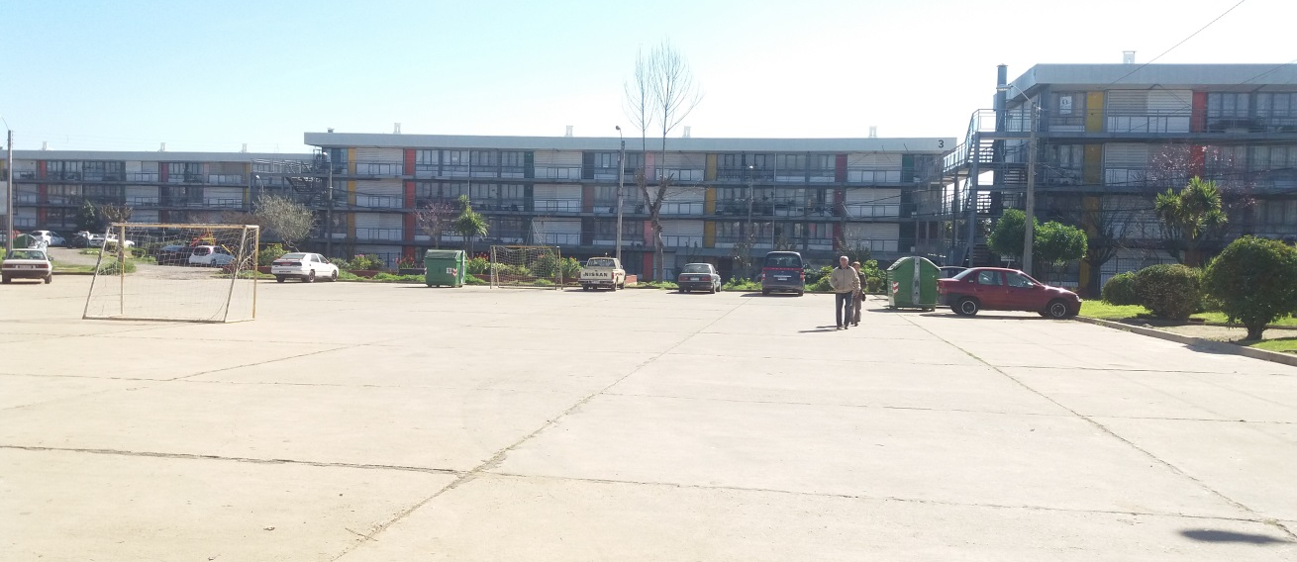

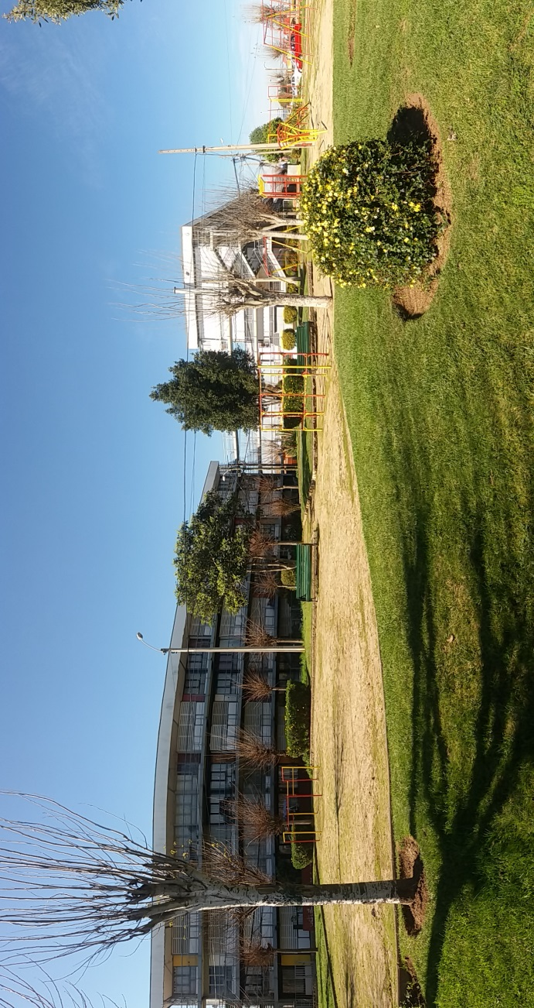

Sin embargo, esta relación que se logra generar entre el mismo conjunto y el conjunto con el barrio, no aparece entre este y el área de servicios y comercio, que se puede entender por dos aspectos, el primero debido al modo que tiene este sector de servicios y comercio de desarrollarse de manera perimetral en sus costados, disgregando las situaciones que ocurren hacia un sector y el otro, y en segundo lugar la falta de una plataforma vinculante entre ambas situaciones, como una plaza o un parque, que los incorpore de manera gradual y recíproca.
Si bien esta relación no se da entre el conjunto y el nucleo de servicios, si se genera esa vinculación entre el comercio, el servicio de salud y el jardín infantil, generando lugares de descanso y encuentro entre las distintas situaciones.

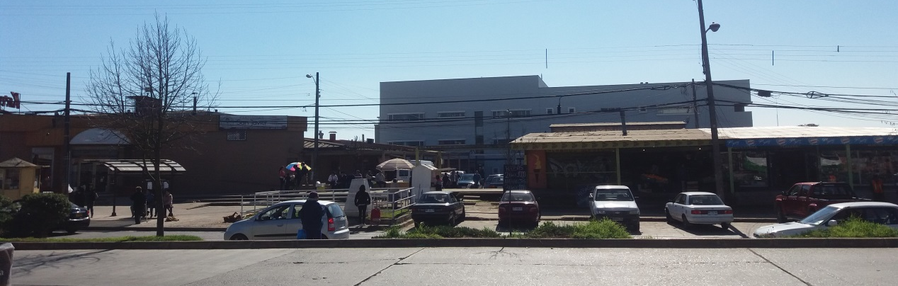

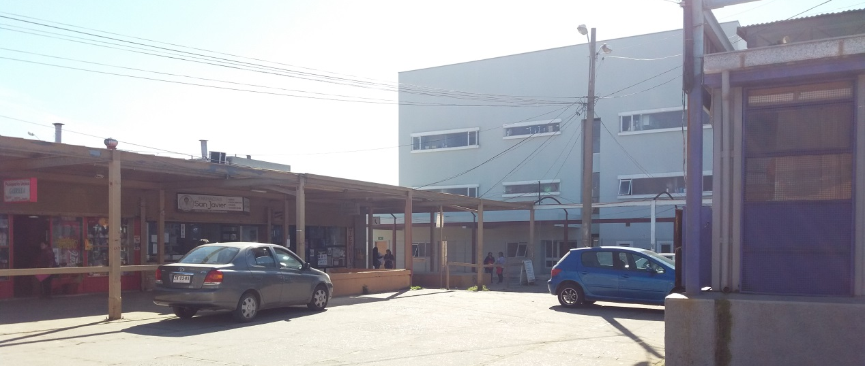

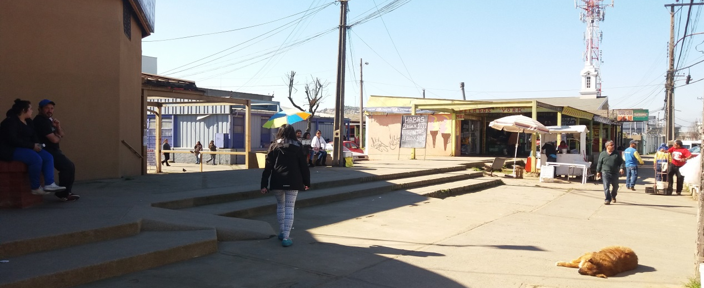

Esquema programático
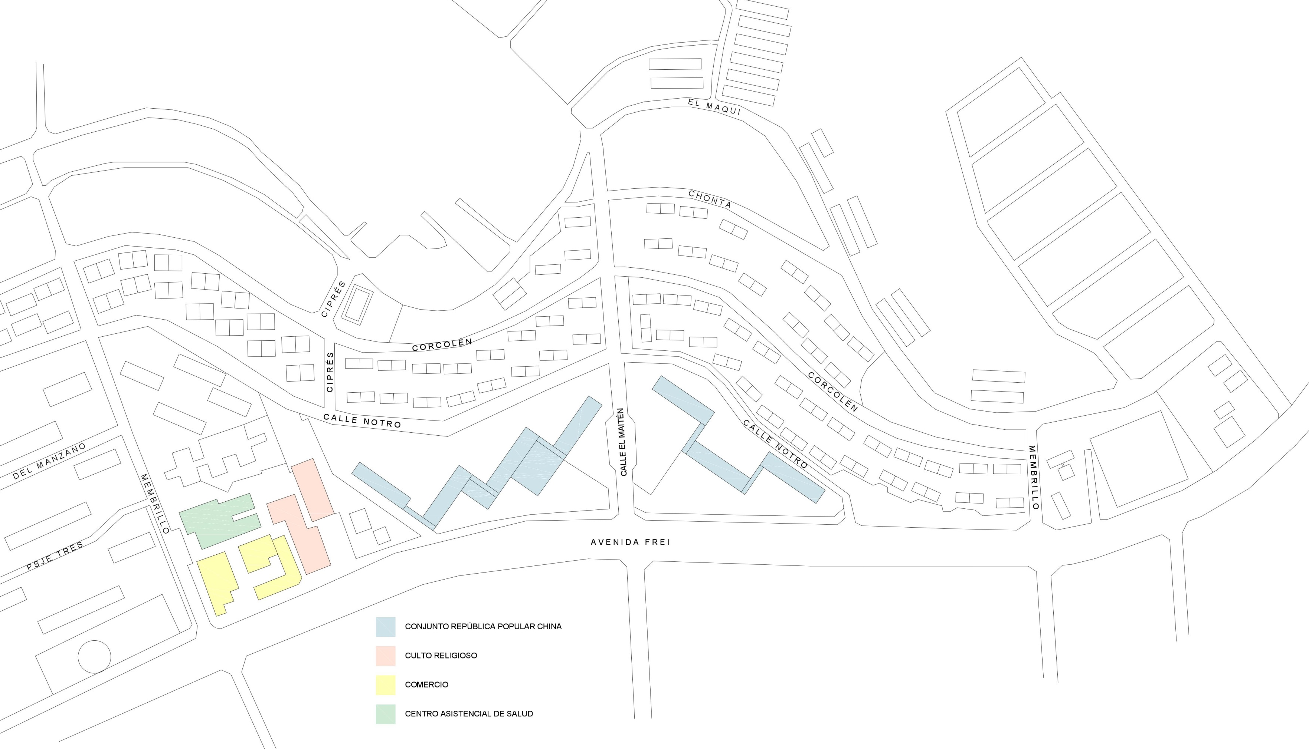

Plan de Mejoramiento urbanístico

ESTRUCTURA
La materialidad preponderante en el diseño y ejecución el proyecto es el acero, por lo cual la estructura del conjunto es un esqueleto ortogonal de acero, haciendo visible su estructura tanto en el interior como exterior de los distintos bloques, ya sea por los perfiles verticales que modulan los distintos departamentos y accesos, como los elementos horizontales de igual expresión.
Esta estructura de acero deja una mayor superficie de espacio libre en el interior de la vivienda, debido a la esbeltez de los pilares y además permite con mayor facilidad la posibilidad de modificación del espacio habitable según las necesidades del usuario.

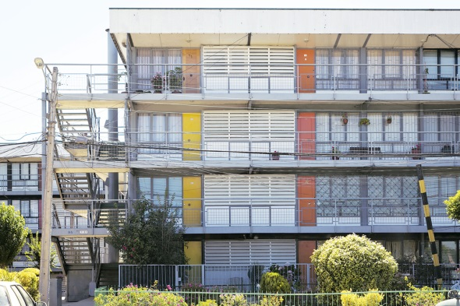

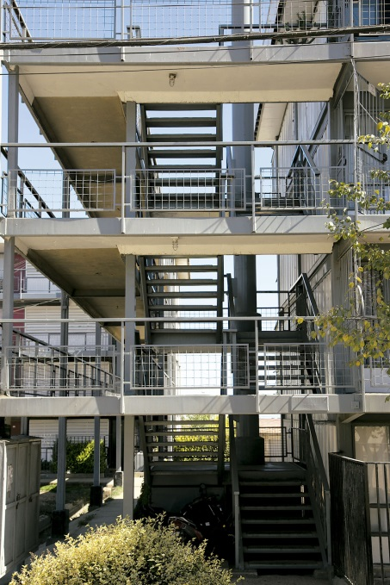
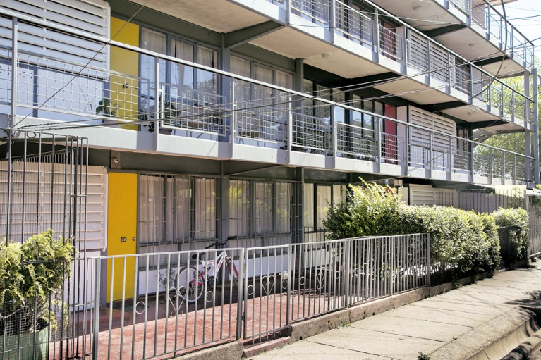

Bloque modular de repetición
.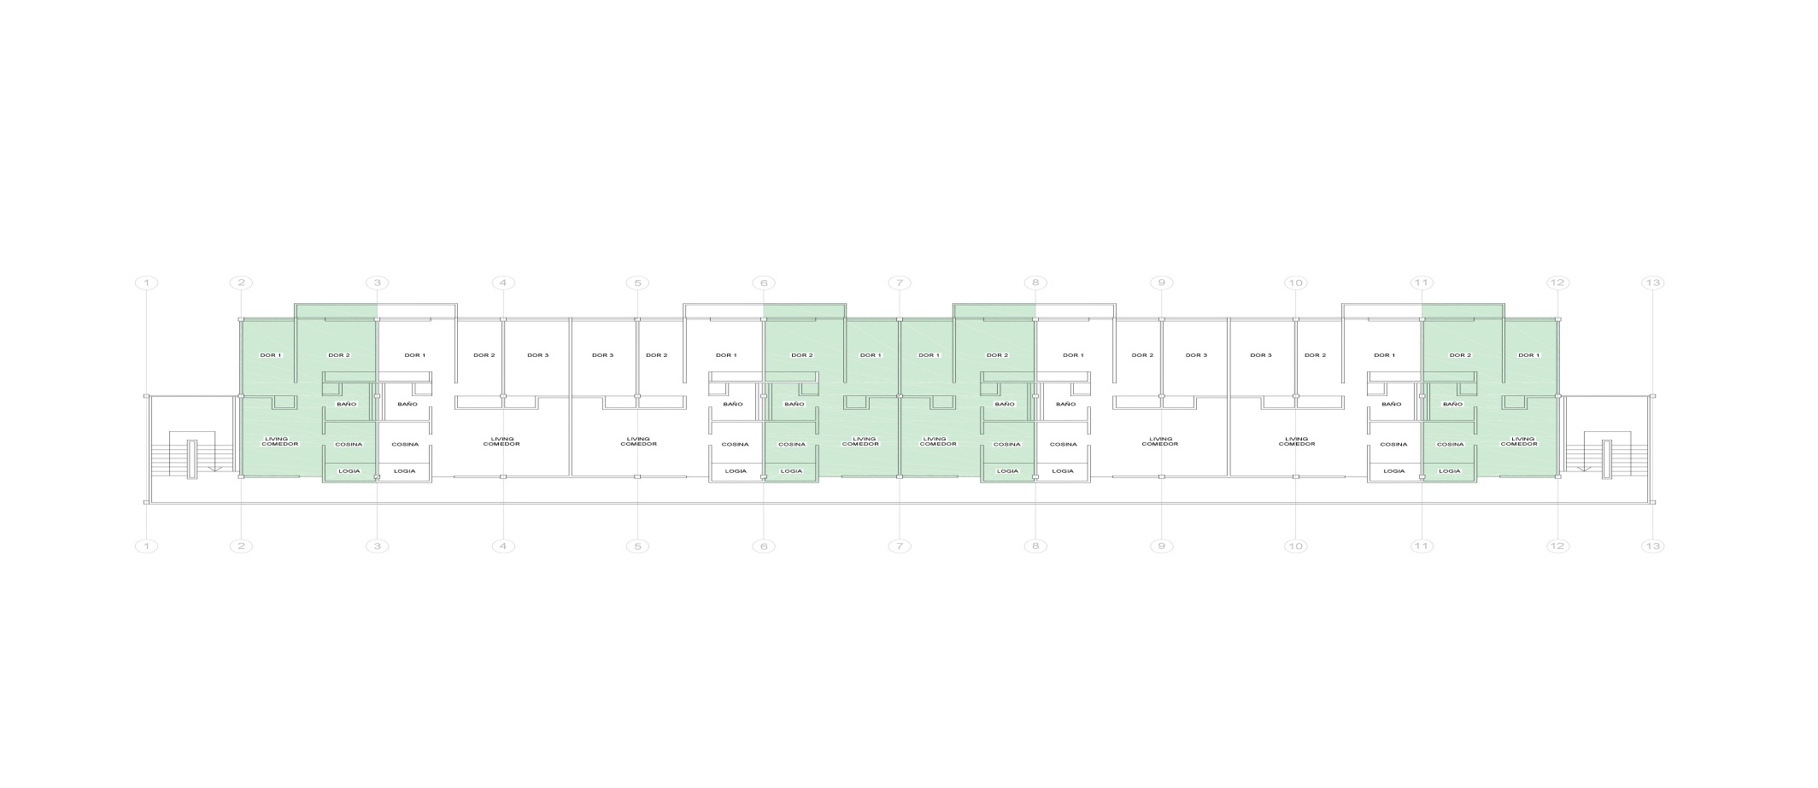

EMPLAZAMIENTO
El conjunto se emplaza en el terreno de topografía regular, disponiendo los bloques de manera tal que obtienen la luz en sentido nororiente y norponiente, por lo cual las viviendas aprovechan la mayor cantidad de luz solar a lo largo del transcurso del día, según la orientación del bloque.
Además, la manera en que el conjunto se ordena en la meseta permite reconocer dos tipos de vistas preponderantes, la primera es la Vista Próxima, en relación al mismo conjunto y los espacios comunes y públicos, mediante la manera perimetral en que se disponen los bloques, y la Vista Lejana, que es en relación al mismo barrio que le rodea y el contexto mayor que reconoce en su posición de “abalconamiento” hacia la ciudad.

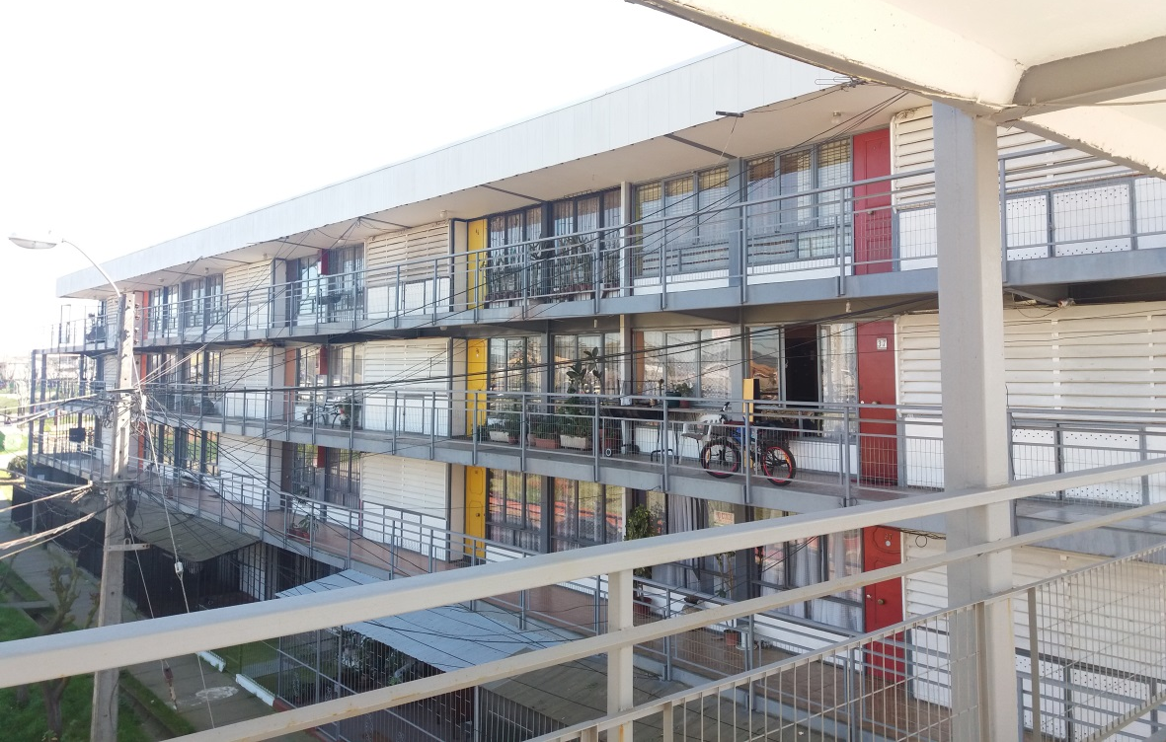

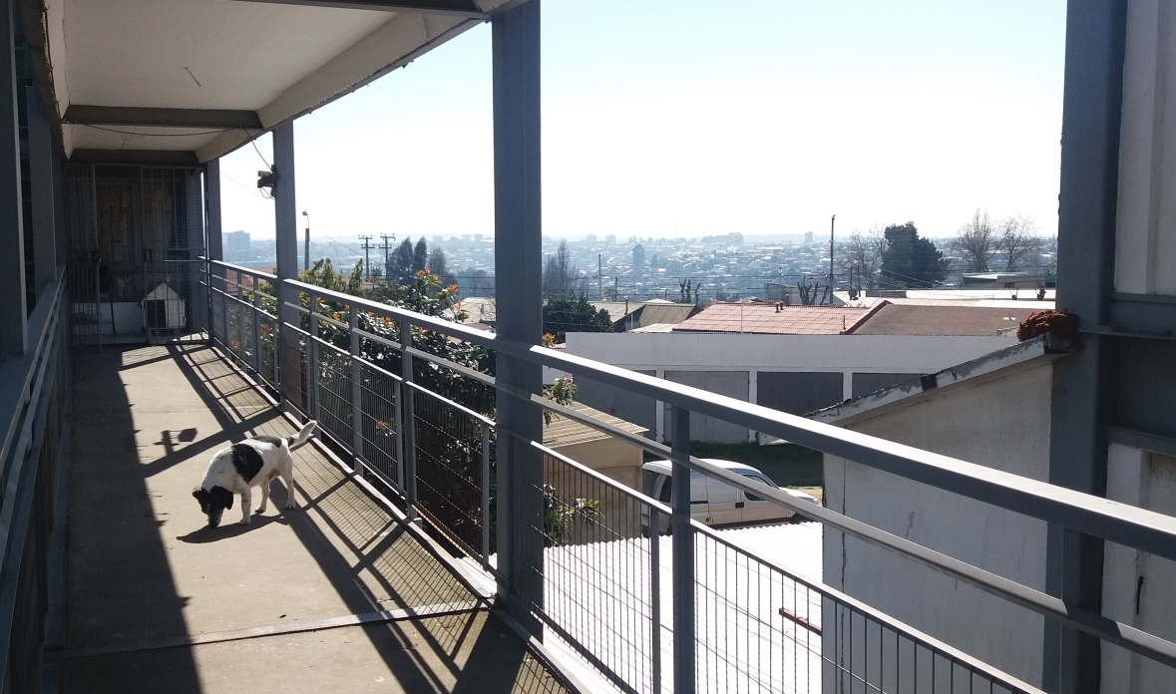

HIPÓTESIS

“El Conjunto República Popular China, es un claro representante de la incorporación de nuevos materiales a la propuesta de arquitectura moderna”.

Hipótesis particular uno: EL MATERIAL
“Desde el punto de vista de su materialidad, el conjunto es precursor y modelo de la construcción en fierro”
Se comenzó a indagar en las posibilidades que este nuevo material podía ofrecer, promoviendo su uso por primera vez para la construcción de viviendas, habiéndolo incorporado tanto en su estructura como trabajo de fachadas e interior, por lo que logra mostrarse dentro de la propuesta de arquitectura como un elemento compositivo de la totalidad.
El fierro aparece dentro del conjunto como elementos estructurantes y de recubrimiento, presentado de distintas maneras y expresiones, elementos tubulares, ortogonales, laminados, corrugados, etc.

Hipótesis particular dos: LA ESPACIALIDAD
“Desde el punto de Vista Espacial, el conjunto traza una relación entre el espacio construido y el espacio público destinado a la ciudad”
Esta relación entre la vivienda y el espacio público, se muestra en los espacios intermedios que hacen hablar al conjunto con la ciudad, estos se aprecian en los vacíos del primer nivel que se integran a la trama, marcando esta continuidad entre lo público de la calle y los espacios intermedios de los patios propuestos. Esta idea de espacio intermedio vuelve a aparecer en los pasillos y circulaciones, que son un punto intermedio entre la privacidad de la vivienda y los elementos que conectan y relacionan las torres, unificando los bloques en sus distintos niveles.
Esta vinculación espacial entre el conjunto y la ciudad, aparece también en su pretensión del espacio continuo, que fluye de distintas maneras y sentidos, generando una relación visual con el paisaje.

Hipótesis particular tres: LO URBANO
“En cuanto a lo urbano, el conjunto rompe con la idea de la manzana, orientando sus bloques en el terreno en relación a las vistas e incorporando la idea del equipamiento como un proyecto de planificación mayor de ciudad”
En este sentido, el conjunto no solo rompió con la idea de la manzana, también incorporó la construcción en bloque, perdiendo con ello la idea del grano de la ciudad que predominaba en los cerros de Viña del mar.
Además, la proporción de la escala de ciudad aumentó, apareciendo esta vivienda de bloque en altura junto con una especie de centro urbano periférico, que va ligado a un desarrollo social paulatino de la ciudad.

Ahora procederemos a analizar cada una de las hipótesis propuestas, a partir del desglose de los distintos factores que le dan esta cualidad y connotación a cada una de ellas.

MATERIALIDAD

“Desde el punto de vista de su materialidad, el conjunto es precursor y modelo de la construcción en fierro”
En primer lugar, el proyecto se origina de un plan de mejoramiento urbanístico y arquitectónico, encargo solicitado por la Compañía de Acero del Pacífico (CAP), con el propósito de promover el uso del acero en la construcción.
Con la incorporación de la compañía siderúrgica de Huachipato, se comenzó a promover el uso de este nuevo material de demanda limitada en el país.
Este material, poco a poco se fue introduciendo en la construcción, primero con elementos de fundición y finalmente con los redondos y elementos tubulares que facilitan la esbeltez de las modernas estructuras metálicas.
Las primeras estructuras en acero fueron puentes, y posterior a esto se comenzó a indagar en la construcción de edificios, como lo fue el edificio de 12 plantas en Chicago el año 1887.
Este nuevo material que comenzaba a explorarse, permitía entre otras características, la simplificación estructural y la esbeltez, cualidades que limitan al monolítico hormigón armado.
Algunas de las ventajas que ofrecían las construcciones metálicas es su alta resistencia mecánica y reducido peso propio, esto significa que las secciones resistentes necesarias son reducidas, por lo que los elementos estructurales suelen ser ligeros, esta ventaja permite por ejemplo la aparición de voladizos y pasillos sin uso de apoyos.

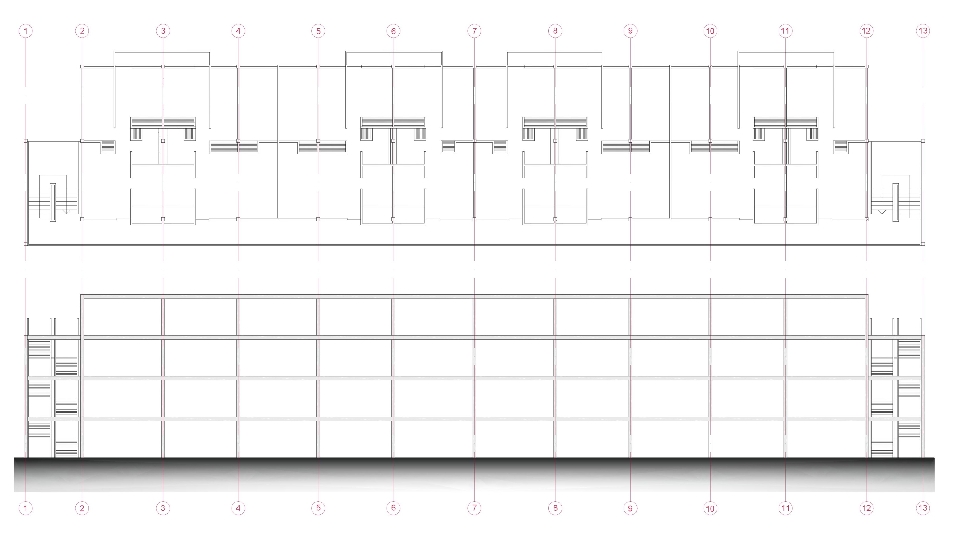

Para entender mejor como influye la materialidad del proyecto en la importancia de este para la región, hay que entender en primer lugar la magnitud de esta construcción, que se traduce en un esqueleto de acero,

materializado en vigas horizontales y pilares verticales metálicos, que se modulan en los distintos niveles a medida que aparece la dimensión interior de la vivienda.

Las construcciones de estructuras metálicas, ocupan un menor espacio en la planta, por lo que la superficie habitable es mayor, pudiendo ordenar las divisiones interiores al mismo tiempo que aparecen estos apoyos verticales continuos.
El proyecto incorpora ideas del movimiento moderno, de modo que permite la prefabricación y modulación de sus elementos, por lo tanto la ejecución del montaje es más rápido.
Se comenzó a modular y simplificar las puertas y ventanas, apareciendo los marcos de cero en las ventanas, y puertas lisas. Además de la modulación de la estructura y fachada.
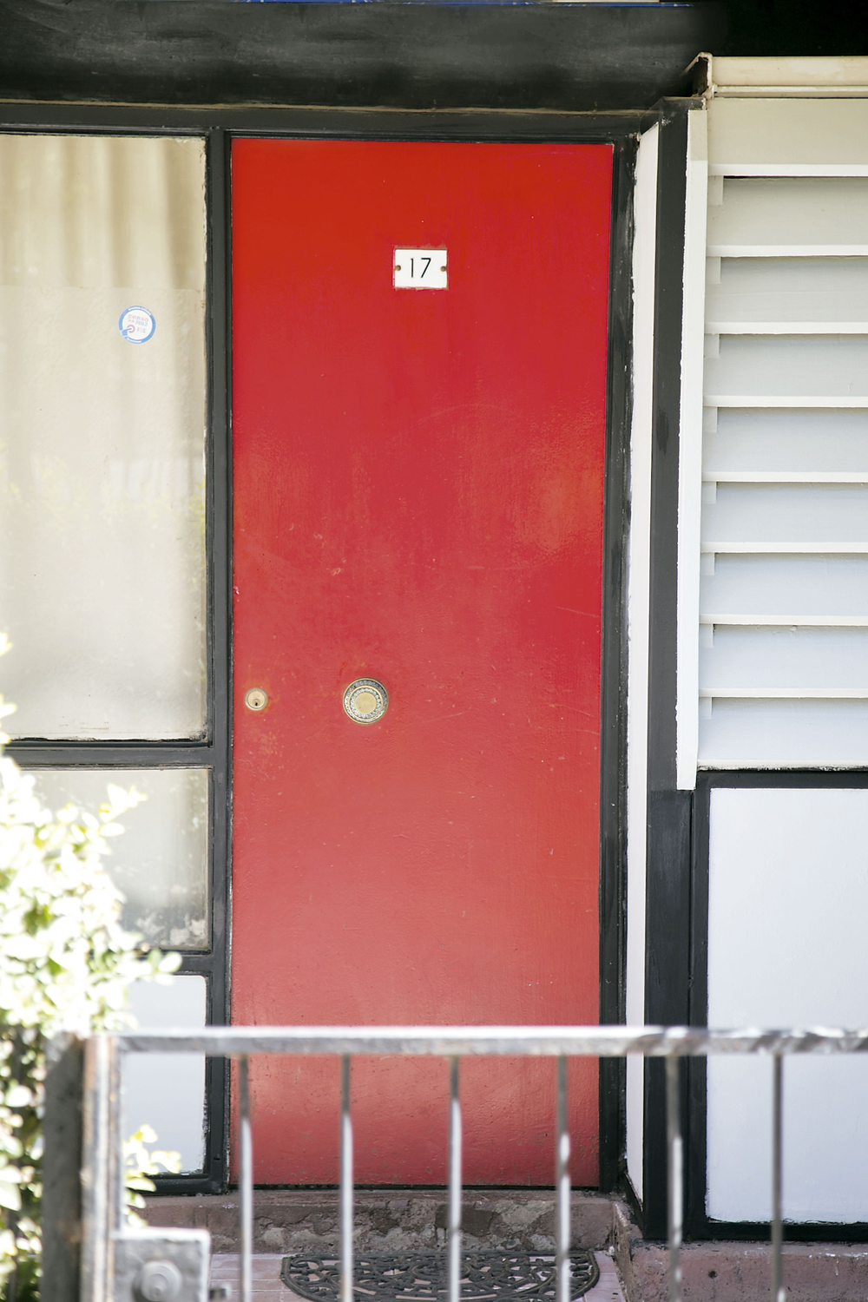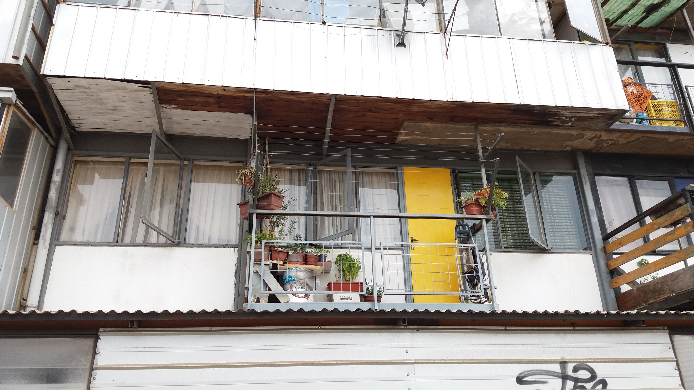

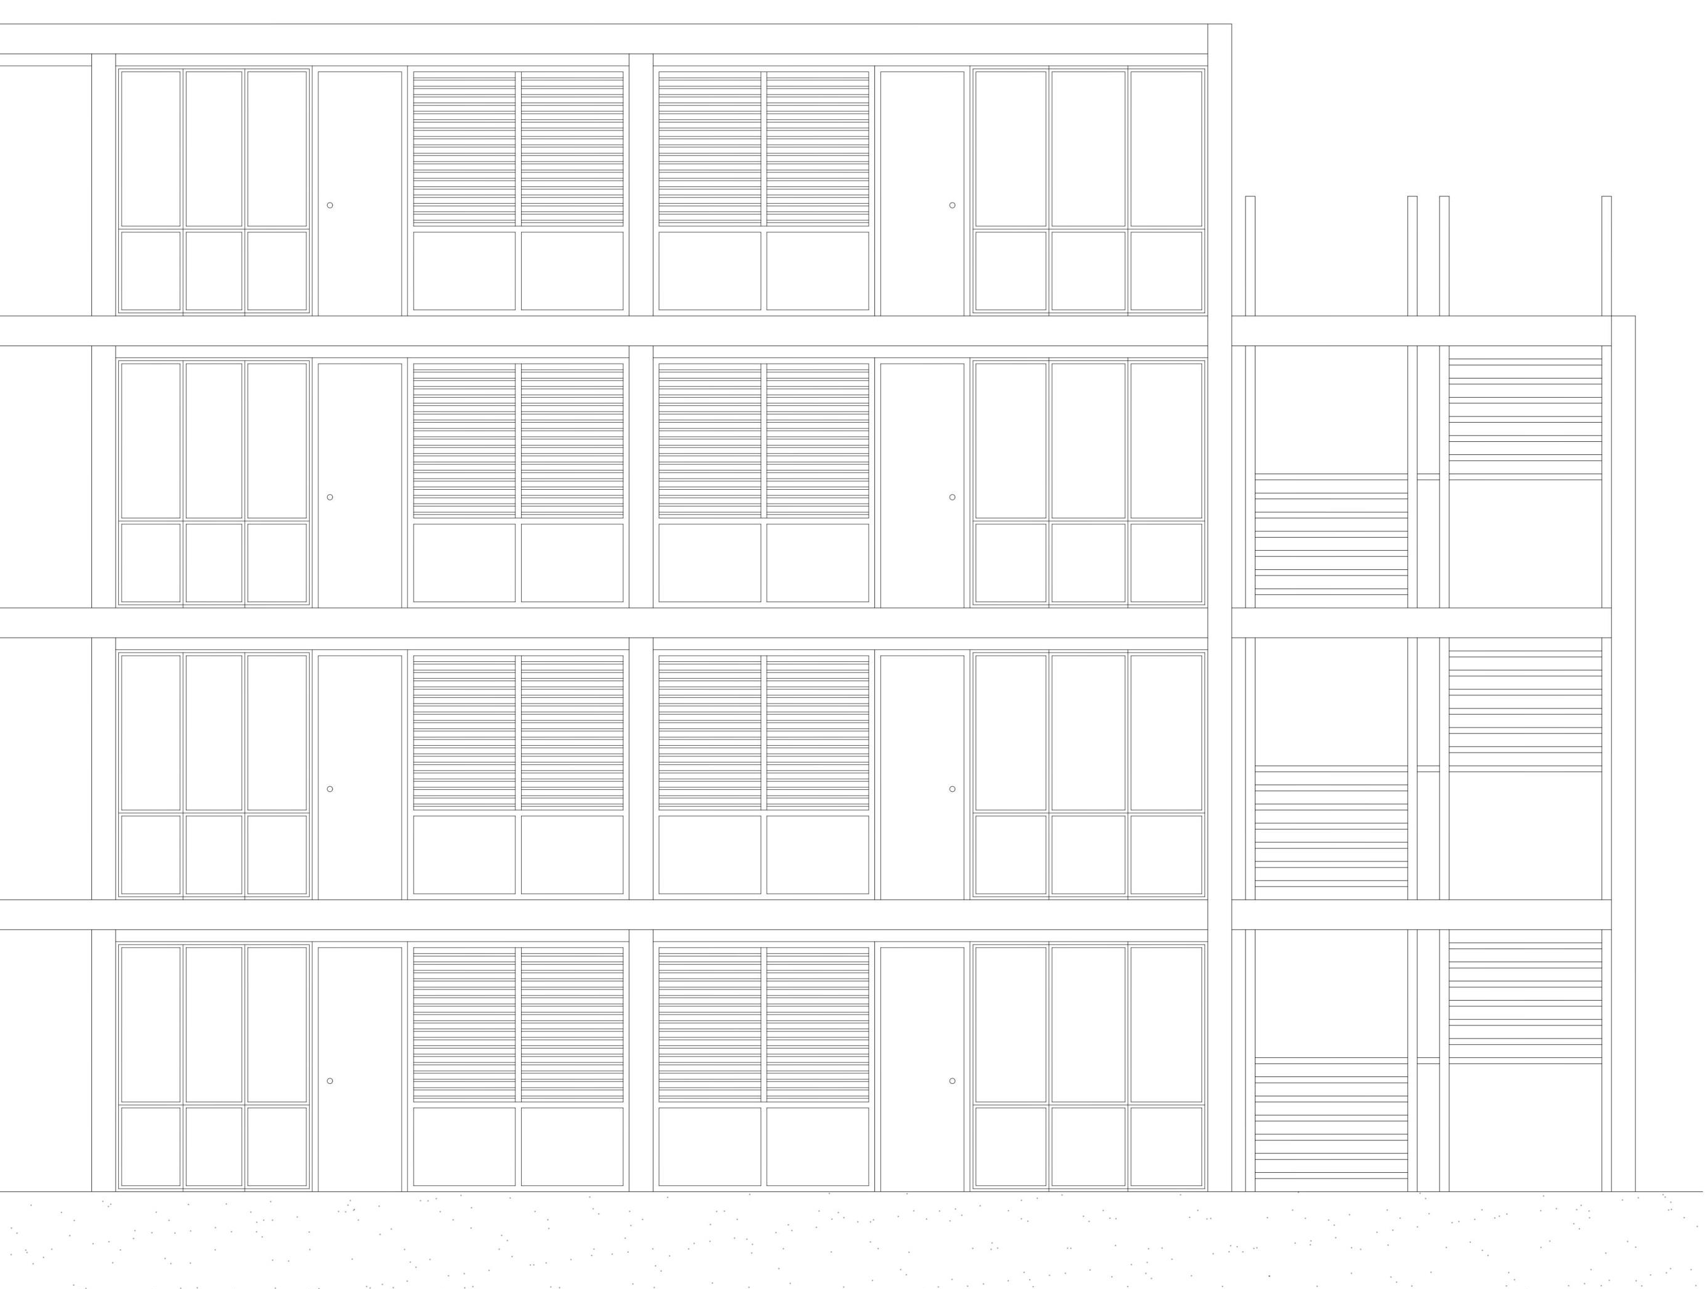

Estos elementos metálicos de acero que estructuran y arman el conjunto, se pueden clasificar dentro de cuatro categorías:
- Los elementos Formales, que son todos aquellos que forman parte de un sistema constructivo determinado, En este caso la construcción en acero.
Estos elementos son el armazón o esqueleto metálico que se repite por cada torre, que son incorporados en la modulación de su fachada e interiores.

- Luego los elementos comunes, que son aquellos que cumplen la función de relacionar los espacios. Aquí se clasifican aquellos de uso comunitario, que arman estas relaciones y continuidad de las torres, como los pasillos, circulaciones y escaleras.
En los elementos comunes destaca la transparencia, esbeltez y ligereza con que están trabajados.

- Le siguen los elementos funcionales, como las chimeneas de incineradores. En este caso esta tecnología que se incorporaba en los conjuntos de viviendas de la región, permitían el reciclaje de residuos domiciliarios, para lo cual existía un horario en que se utilizaban, pasando a formar parte del paisaje de la ciudad en su época.

- Finalmente los elementos de recubrimiento, que son los que conforman la envolvente de los bloques. En estos elementos, el material es modulado segpun la distancia de los elementos estructurales que sustentan el volumen alargado de cada torre. Aparece en forma de planchas como acero laminado con relieves verticales que le dan una mayor resistencia al material.

Conclusión Particular I

Podemos concluir en cuanto a la materialidad del conjunto, que existe esta integración entre función, material y expresión.
Esta integración entre la estructura metálica y la fachada modulada, muestra la honestidad estructural del proyecto. Existe una jerarquización de fácil lectura de los elementos que sustentan y son sustentados en cada una de sus fachadas, pudiendo distinguir aquellos elementos estructurales de los de recubrimiento.
El bloque posee una forma clara y pregnante de fácil lectura, tanto en su estructura como totalidad, una forma de volumen alargado conectado por pasillos transparentes y ligeros, un mismo material se expresa de distintas maneras, texturas y dimensiones.
Existe una fidelidad entre material y entorno, consecuente a las características de deterioro del metal según su exposición a variables ambientales, como la humedad y agua salina, por lo que su emplazamiento juega un rol fundamental en la justificación del material.
En este mismo sentido, se consideró la perpetuación del material utilizado, por lo que la envolvente externa del proyecto, posee una alta durabilidad, justificando uno de los planteamientos del movimiento moderno, de una gran inversión inicial para obtener un menor costo de mantenimiento en el transcurso del tiempo.
De igual manera existe una justificación de los planteamientos del movimiento moderno en cuanto a la forma y estructura, con la honestidad estructural que presenta el proyecto y el abandono por elementos decorativos, también existe una racionalización de la planta tipo del bloque que modula estructura, interiores y fachada, incorporando elementos de estandarización y prefabricación.

ESPACIALIDAD

“Desde el punto de Vista Espacial, el conjunto traza una relación entre el espacio construido y el espacio público destinado a la ciudad”
La manera que tiene una construcción de emplazarse sobre un terreno, nos da una primera mirada acerca de la intensión que tiene el proyecto, apareciendo una fachada continua, o dejando un espacio libre como antejardín, o liberando un nivel del suelo.
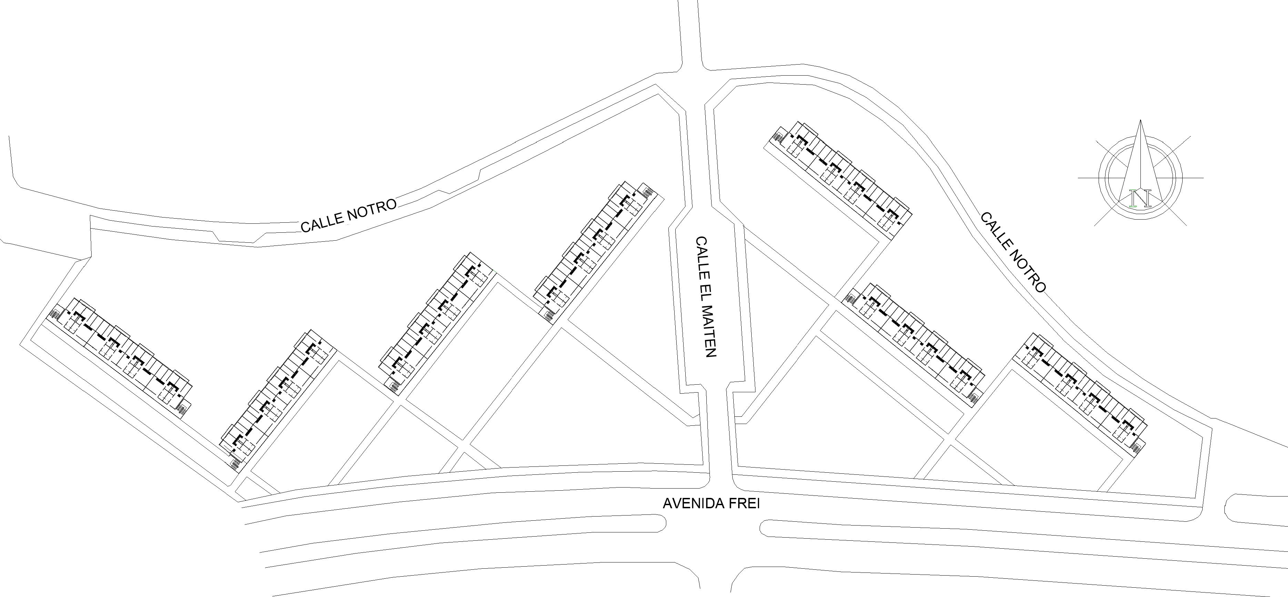
El modo en que el conjunto se separa respecto de la calle principal y la forma diagonal en que se dispone, muestra una flexibilidad y organización propia, que se orienta por el paisaje y las vistas del lugar.

Esta manera que tiene de tomar distancia respecto de la calle principal, da lugar a un espacio intermedio entre la trama y la vivienda.
Este espacio intermedio, cumple la función de articulación entre el conjunto y la ciudad.
Este espacio intermedio se transforma en una plaza pública que permite la integración del conjunto a su barrio, en que se integra el “patio de las viviendas” con la “plaza del barrio”.

Por otra parte, el conjunto se compone de siete volúmenes alargados de cuatro pisos, conectados por pasillos esbeltos y transparentes en cada uno de sus niveles.
En este sentido, vuelve a aparecer la idea del espacio intermedio como una articulación entre la privacidad de la vivienda, y lo público de los pasillos y circulaciones verticales que conectan de modo fluido las torres en cada uno de sus niveles.
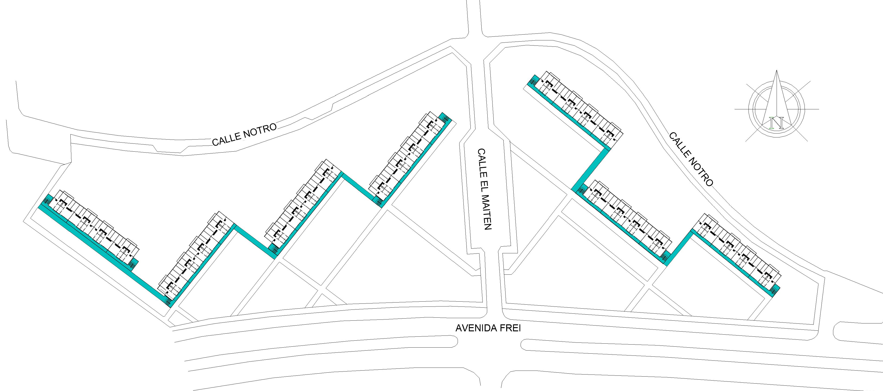

Aparece esta pretensión del espacio continuo en la fluidez con la conexión de las distintas viviendas por medio de los elementos comunes, sobre, a través de ellos y bajo ellos.
La fluidez que permiten las circulaciones, los espacios intermedios y la orientación de los bloques, se transforman en lugares de contemplación, ya que direccionan las vistas hacia el lugar, posándose sobre la ciudad.

Aquí juega un rol fundamental la justificación de la transparencia de las circulaciones entre torres, que reconocen esta relación con el paisaje.

Conclusión Particular II

En conclusión, desde el punto de vista espacial, el conjunto busca una organización propia, que reconoce planteamientos urbanos del movimiento moderno.
Reconoce una vinculación con la ciudad y la trama en que se inserta dejando este espacio intermedio como articulación entre la vivienda y el barrio.
Se dispone en el terreno respecto de su orientación, emplazándose sobre la ciudad, reconociendo las vistas y el paisaje en que se inserta.
Posee una pretensión del espacio continuo que fluye entre las circulaciones, en sentido vertical, sobre ellas, y a través de ellas.

LO URBANO

“En cuanto a lo urbano, el conjunto rompe con la idea de la manzana, orientando sus bloques en el terreno en relación a las vistas e incorporando la idea del equipamiento como un proyecto de planificación mayor de ciudad”

Finalmente respondiendo a la tercera hipótesis, desde el punto de vista de lo urbano, la manera de construcción en extensión, como lo es la vivienda masiva, difiere del grano de la ciudad <vivienda unifamiliar>, y propone bloques de repetición modular que se relacionan entre sí por medio de circulaciones en sus distintos niveles y el juego de traspasos y accesos del primer nivel en relación con la calle.
Si bien propone una mayor ocupación de viviendas, estas son directamente proporcionales con el espacio exterior libre destinado al espacio común y público, dejando una mayor área libre en el primer nivel que permite la relación de los distintos vecinos.
Rompe con esta idea de la manzana, situándose en el terreno de manera diagonal y generosa con su entorno y la ciudad, ya que la idea del conjunto está concebida dentro de un barrio con el cual se relaciona y vincula, por medio de los espacios públicos y comunes.
El orden de los bloques, se orienta de manera tal que permite las vistas hacia su entorno y el paisaje, mediante la transparencia de las circulaciones entre bloques y la permeabilidad de las circulaciones, reconociendo esa porción de la ciudad mediante las vistas y el espacio semipúblico que este le regala.

El programa habitacional que propone la vivienda en extensión CAP, tiene el propósito de generar un barrio periférico respecto del centro urbano de la ciudad, que cuente con infraestructura urbana asociada a este, razón por la cual destina un área de equipamiento, servicios y comercio urbano capaz de solventar las distintas necesidades de esta población.
Inicialmente el equipamiento que se consideraba para este proyecto incluía educación básica, jardín infantil, juegos infantiles, consultorio periférico, culto, sede social, reten y un área de comercio, el que reconoce un desarrollo social paulatino del sector.
A pesar de ser un mismo proyecto de planificación urbana, el área destinada al conjunto y la de servicios y comercio carecen de un vínculo que ponga ambas situaciones en relación, por lo cual estos quedan como elementos aislados de un mismo barrio.

Conclusión Particular III

En conclusión, el desarrollo urbano y social de la región, responde a una propuesta de planificación de ciudad o compacidad urbana, que contempla espacio destinado a viviendas, equipamiento, servicios y espacio público.
La ocupación de la meseta del gallo, al ser una propuesta de planificación de ciudad, propone un grano mayor bajo el concepto de “vivienda masiva”, el que responde al planteamiento del movimiento moderno de la densidad edificatoria, los espacios de asoleamiento y el espacio intersticial generado.
Si bien el conjunto posee una flexibilidad en su emplazamiento, rompiendo con el concepto de la manzana, y logrando una organización lógica de sus bloques, no logra esta flexibilidad en la integración entre vivienda y equipamiento, por lo cual no se consigue generar relaciones urbanas entre los distintos tipos edificatorios del lugar.
La relación entre estos tipos edificatorios aporta valores esenciales a la imagen urbana, como la diversidad social.

CONCLUSIÓN GENERAL

El conjunto República Popular China, tiene la característica de tener un origen ligado a un desarrollo social de la ciudad, que persiste hasta nuestros días, la vivienda masiva en extensión y la planificación de ciudad.
Para entender la importancia del Conjunto República Popular China se puede explicar en tres aspectos a distintas escalas:
En primer lugar a escala de proyecto, su MATERIALIDAD, en la cual se fundamenta su origen y planteamientos del movimiento moderno, partiendo por el APROVECHAMIENTO DE NUEVOS MATERIALES INDUSTRIALES. En este sentido el proyecto es resuelto en su estructura, fachada, recubrimiento y circulaciones de metal, presentado de distintas maneras, formas y texturas.
PLANTAS Y SECCIONES ORTOGONALES, siendo sus bloques tipo un volumen alargado de 4 pisos con una estructura de retícula ortogonal modulada.
AUSENCIA DE DECORACIÓN EN LAS FACHADAS, ante lo cual el conjunto tiene una honestidad estructural, en que los elementos estructurales son incorporados en la modulación de la fachada, y los elementos que componen la fachada, como ventanas, puertas y balcones, con elementos de estandarización y prefabricación.

En segundo lugar, la escala de lugar, su ESPACIALIDAD, que es la manera en que el conjunto se relaciona con el lugar o barrio en que se inserta. En este sentido, cumple con el planteamiento de la FACHADA LIBRE, con los espacios intermedios de las circulaciones continuas y ligeras que conectan los bloques a distintos niveles, desplazando la fachada hacia los pasillos. “Esto se concibe como el resultado de una interacción entre el interior y exterior, más que una composición formal en sí misma”.
La PLANTA LIBRE, que se aprecia por la manera en que se disponen los bloques sobre el terreno, pasando bajo las circulaciones comunes, en que aparecen “perspectivas espaciales que están resueltas transparentemente”.

La CONCEPCIÖN DINÄMICA DEL ESPACIO ARQUITECTÓNICO, en la pretensión de espacio continuo que permite esa fluidez desde la trama de la ciudad hacia el espacio intermedio que recibe el conjunto y en sus circulaciones por debajo en la planta libre, sobre ellas y en sentido vertical.
En tercer lugar, la escala de ciudad que se expresa en LO URBANO. Esta se fundamenta en los planteamientos del movimiento moderno por la propuesta de PLANIFICACION DE CIUDAD, VIVIENDA MASIVA, DENSIDAD EDIFICATORIA, DIVERSIDAD TIPOLÓGICA Y LA INCORPORACION DE EQUIPAMIENTOS Y SERVICIOS, conceptos adoptados por las influencias y principios del movimiento moderno que se desarrollaron en los Congresos de Arquitectura Moderna (CIAM) como respuesta a los problemas de las viviendas.
Al analizar estos tres aspectos principales que ordenan y dan forma al proyecto del Conjunto: la materialidad, espacialidad y el aspecto urbano, se entiende como estos son partes de una idea mayor y holística que los incorpora y relaciona a la perfección.
El modo en que dependen unos de otros, como por ejemplo la manera en que el emplazamiento condiciona la materialidad, ya que no es lo mismo una construcción de acero en el interior a una en la costa; igualmente el material depende de la estructura y espacialidad en la concepción dinámica del espacio, ya que su fluidez se muestra en la relación de los distintos espacios que es posible por la transparencia de los pasillos que no interrumpen la continuidad de los bloques. Esta idea de la continuidad se puede desarrollar gracias a las características del material escogido, el cual tiene una expresión en su estructura, que a su vez permite la esbeltez y ligereza deseada.
La densidad edificatoria de los bloques logra relacionarse con el barrio y el espacio público/común, gracias a la espacialidad y el modo de situarse en el terreno, los espacios libres que relacionan a los distintos vecinos, mediante las vistas y circulaciones libres con su entorno y el barrio en que se inserta.
La fluidez del conjunto también se expresa en la prefabricación y construcción mecánica de los distintos bloques, que propone tanto este caso de vivienda en extensión como el equipamiento cercano, gracias a la prefabricación y montaje del esqueleto de acero y los elementos de recubrimiento modular, en su mayoría del mismo material.
El proyecto logra esta concepción holística entre materialidad, estructura, fluidez, densidad, y el espacio continuo, los que en conjunto demuestran que el objeto de análisis es un claro representante de la incorporación de nuevos materiales de construcción a la propuesta de arquitectura, siendo el material no un elemento puesto sobre la propuesta, sino la ejecución bien lograda de todos estos elementos trabajando entre sí.

BIBLIOGRAFÍA

Abarca Gonzalo, Antecedentes históricos del desarrollo Urbano y Arquitectónico de Viña del Mar.
Aguirre Max, Baldellou Miguel Ángel, La Arquitectura Moderna en Chile, Universidad politécnica de Madrid, año 2004
Auke Van der Woude, La Vivienda Popular en el Movimiento Moderno.
Benévolo Leonardo, Historia de la Arquitectura Moderna, 2002
Calzada Pérez Manuel, La Vivienda en París durante el Siglo XIX, ¿Podríamos habitarla hoy en día?
Castagneto Piero, Una Historia de Viña del Mar: “La hija de los rieles”, Santiago Ril editores, 2010.
CASIOPEIA, Conjunto Habitacional Gómez Carreño, Viña del Mar, wiki.ead/pucv.cl
Ebenezer Howard, “tomorrow a paceul path to real reform”, p.668
Garrido Eugenia, Los orígenes de Viña del Mar y su proceso de industrialización, un caso específico: Lever, Murphy y Cía.
Gropius Walter, Edificación Alta, Media, Baja.
Horta Victor, Maison du People, Blussels, Arthistory.
Le Corbusier, Principios de la Arquitectura Moderna.
Le Corbusier, La ciudad del futuro, Ediciones Infinito, 1924.
Mirada San Martin Carolina, Atecedentes sobre la configuración urbana de Viña del Mar, 1874-1892.
Preusser Paulina, Revista CASA etc, Un relato en fierro.
Pineva Andrés, Artículo Biblioteca de Santa Genoveva, VillaVizar. www.arquhys.com
Sant’ Elia Antonio, La arquitectura futurista, manifiesto.
Sociedad de Imprenta y litografía “Universo” y Darío Risopatrón Barros, Álbum de Viña del Mar, Sociedad Imprenta y litografía Universo.

Benévolo Leonardo, Historia de la Arquitectura Moderna, (2002)
Calzada Pérez Manuel, La vivienda en París durante Siglo XIX: ¿Podríamos habitarla hoy en día?.
Le Corbusier, La ciudad del futuro, .Ediciones Infinito 1924.
Abarca Gonzalo, Antecedentes históricos del desarrollo urbano y arquitectónico de Viña del Mar
Aguirre Max, Baldellou Miguel Ángel, La arquitectura moderna en Chile, Universidad politécnica de Madrid, año 2004.
IDEM. 4
Ebenezer Howard, “To-morrow: a Paceful Path to Real Reform”,p. 668.
ídem. 5
ídem. 1
Ídem. 1
Ídem. 1
Pineva VillaVizar Andrés, Artículo Biblioteca de Santa Genoveva, www.arqhys.com
Ídem. 1
Ídem. 1
Horta Victor, Maison du peuple, brussels. arthistory,
Sant´Elia Antonio, La Arquitectura Futurista, manifiesto.
Auke van der Woude, La Vivienda Popular en el Movimiento Moderno.
ídem. 17
ídem. 17
ídem. 5
Ídem. 5
Ídem. 5
Miranda San Martín Carolina, Antecedentes sobre la Configuración Urbana de Viña del Mar, 1874-1892.
Garrido Eugenia, Los Orígenes de Viña del Mar y su proceso de Industrialización, un caso específico: Lever, Murphy y Cía.
Castagneto Piero, Una Historia de Viña del Mar: La “Hija de los Rieles”, Santiago Ril editores, 2010.
Sociedad de Imprenta y Litografía “Universo” y Darío Risopatrón Barros, Album de Viña del Mar., Sociedad imprenta y litografía Universo.
. Ídem. 27
ídem. 27
Ídem. 25
Ídem. 25
Ídem. 26
CASIOPEIA, Conjunto Habitacional Gómez Carreño, Viña del Mar, wiki.ead.pucv.cl
Ídem. 33
Ídem. 33
Ídem. 33
Ídem. 33
Le Corbusier, Principios de la Arquitectura Moderna.
Preusser Paulina, Revista CASA etc, Un Relato en Fierro. .
Gropius Walter, Edificación Alta, Media, baja.

